Base de connaissance personnelle

Appris avec Mme Seychelles lors de la démo de ce matin - Ve 26/08/22

Lors de la présentation de l’entreprise, la problématique rencontrée était comment se passe l’import de commande dans le logiciel commercial ? Au début ça pouvait se faire manuellement mais le volume des ventes augmente il fallait voir comment on pouvait les envoyer sur le logiciel commercial.
Dans les ERP, ce sont les logiciels commerciaux qu’Atoo Next connecte en réalité.
Iziflux est un agrégateur de Marketplace.

Gestion et centralisation des commandes marketplaces
Iziflux vous permet de gérer l’ensemble des commandes Vous disposez d’un tableau de bord unique et d’un export disponible afin de vous aider à importer automatiquement ces commandes vers votre logiciel de gestion ou votre site ecommerce.
Grâce à sa fonction de catégorisation automatique, Iziflux vous permet d’optimiser la visibilité de vos produits sur les différentes places de marché.

Quand j’arrive sur la fenêtre principale, commencer par présenter le sens des flux de données
Avantages de Atoo-Sync :
- Interface simple et ludiques
- Boutons explicites
- Réfléchi utilisateur final
- Simple mais riche fonctionnellement
- Outil prêt à l’emploi en 2h (1h d’installation et 1h de paramétrage)
Si le client dit qu’il a toutes ses données sur PS et que son Sage est tout neuf : lui dire qu’il peut effectuer un export CSV des données de sa boutique et les importer sur son logiciel comptable. Expliquer aux clients que le plus gros du travail doit venir d’eux en remplissant au maximum leur logiciel commercial et d’autres tâches qu’ils vont faire en amont sur leur boutiques (thème, mise en place, ...). Notre travail est juste d’assurer la liaison, nous avons connaissance que des éléments qu’on synchronise.
Le bouton MAJ de commande : Si dans Sage le type de document évolue, lors du paramétrage on peut dire que cette action va changer le statut de la commande dans Presta
AS ne traite que les factures des commandes qu’il a importées.
Le bouton Devis (n’est dispo que sur Presta) : option payante et doit être liée au module de gestion de devis Apport devis de Prestashop qui est payant également (nous avons 3 clients comme ça)
Lorsque nous voyons en temps réel le traitement d’un export ou import, expliquer brièvement ce qui s’affiche. Par exemple lors d’un export d’articles lire l’avancée et dire que à la fin de chaque ligne c’est la référence client.
Pour savoir si l’article dit être exporté ou pas, c’est le Filtre « Publié sur le web » qui est le 1er critère d’export de Atoo-Sync.
Export client : même s’il n’y a pas de mail dans Identification mais oui dans contacts, le client va s’exporter si créer les contacts des clients dans le site web est coché
Lors de l’import Commande, on prend 15 jours par défaut c’est pour que toutes les commandes aient bien le temps d’être comptabilisée. C’est préventif. Les paiements par chèque par exemple
Demander à Anthony :
- Comment reconnaître ma commande dans Sage s’il y en a des centaines :
  - Par le numéro pièce site qui et le numéro de la commande presta ou la référence préalablement définie
- Zecart : écart entre le montant de la commande et la somme réglée. Les arrondis sont à 4chiddres sur Presta mais 2 chiffres sur Sage donc ça peut arriver de quelques centimes
Les questions à poser lors d’une démo : Quelle est votre activité ? Quelle est votre besoin de synchronisation ? Vous vendez aux particuliers ou aux professionnels ? Ils sont renseignés sur votre Sage ou Presta ? Qui les crée ? Avez-vous des tarifs spécifiques ?

Paramétrage de ce matin avec Mme Seychelles - Ve 02/09/22

Une fois l’exécutable téléchargé dans votre dossier Téléchargement, vous l’installer et lors de votre installation deux dossiers Atoo Next vont se créer dans ici dans (C :), le 1er dans Program Files et le 2è dans Program Data.
Deux seuls dossiers importants à connaître :
- C:\Program Files (x86)\Atoo Next\Atoo-Sync GesCom : tout ce qui est applicatif
- C:\ProgramData\Atoo Next\Atoo-Sync GesCom : tout ce qui est config

NE DIRE QUE LES CHOSES QUE L’ON SAIT
Je n’ai pas la réponse, je vais poser la question à notre service technique et je reviens vers vous.
De mon côté, une fois la réponse obtenue, avec les captures d’écrans que j’ai pris, je reproduis la situation, je teste la solution et quand je valide le test, je reviens vers la cliente et je lui montre et je teste avec elle. => il faut travailler avec process, étape par étape. Surtout quand il y a une anomalie ça permet d’être structuré dans la recherche.

Toujours récupérer les champs de Sage par copier//coller

ECOUTER MEMORISER REPRODUIRE

Dans Sage/ Article/ Descriptif, Langue1 et langue2 servent initialement pour les autres langues de la boutique.
Sage est une gestion commerciale mais non pas une boutique Ecommerce, ce dont il a besoin pour faire son travail c’est les champs dans Identification. Outre cela, une gestion commerciale ne possède pas des champs natifs pour mettre du texte long. Donc dans le cas où l’article a besoin de texte long, on peut le mettre dans Glossaire et si cela ne suffit pas on peut ajouter des champs libres. Pour renseigner également dans description courte

Les bonnes questions à poser :
- Quel est le champ Sage que vous avez utilisé pour renseigner cette information ?

Installation AS : je teste juste la connexion, ce n’est pas à moi de les faire. Et là je commence le paramétrage
Un paramétrage = expliquer un peu, mais ne pas lui faire une formation. Ne pas trop aller sur Sage et PS.
Présentation Espace client
Lors de l’installation, leur demander de se connecter à leur espace client. Une fois connecté pour la première fois ils vont devoir accepter les CGV puis dans Licences on voit les licences qu’ils ont payé et dans Téléchargement les logiciels liés à leur licence. On choisir le bon exécutable puis on le télécharge. La partie Objets métiers est destiné au prestataire Sage, on n’y touche pas. Il arrive dans le dossier téléchargement puis quand l’installation est terminée, deux dossiers Atoo Next se créent ; chez nous ils sont dans C:\Program Files (x86)\Atoo Next\Atoo-Sync GesCom : tout ce qui est applicatif et C:\ProgramData\Atoo Next\Atoo-Sync GesCom : tout ce qui est config.
Suite = mind map

Sur les taxes :
https://admaker.fr/blog/nos-conseils-prestashop-gerez-vos-regles-de-taxes/
Lorsque vous associez un taux à un produit ou à un frais de port, c’est la règle de taxe qui va être utilisée. Tout comme pour les zones, il convient d’abord de créer les différentes taxes pour les associer par la suite à la règle de taxe.
Angleterre : Si un client achète pour plus de 135 livre sterling HT et sans les FDP il peut payer Hors Taxes s’il habite Angleterre, Ecosse ou Pays de Galles

- Si catégorie comptable = Ventes France, comment faire si vente à l’étranger ?
  - On commence par choisir la catégorie comptable, pour cela vu que sur PS il n’y a qu’un seul champ qui peut recevoir la règle de taxe donc à ce stade il faut choisir une catégorie. Concernant les ventes ce n’est pas ici dans Articles qu’on va régler cela mais dans Commandes. C’est là-bas que nous pourrons choisir la zone/pays des commandes et les taxes correspondantes.

Paramétrage avec Mme Seychelles - ma 06/09/22

Logs journaux = génération fichier une fois/jour = historique de tout ce qui est fait par AS
Log url = à activer que quand on en a besoin. Vont être enregistrés dans le dossier Log
TMP = on y trouve les imports commandes
Create XML Files :
- À activer que quand on en a besoin car sinon si le client a 10 000 ou 100 000 articles ça prendra trop de places
- Envoi de la GC à la B
- On y trouve un fichier/ dossier càd que si on exporte 100 prix on aura 100 fichiers
- On en a besoin par ex quand ce n’est pas la bonne info qui arrive sur la B. On va donc filtrer sur la réf, refaire la manip, on lit le fichier généré avec le client et comprendre d’où vient le problème --> lire + analyse
- Le fichier généré est enregistré dans le dossier TMP

Continue on errors
- Si false = si erreur à la n-ème commande, les commandes n-1 vont s’importer et se bloquer à partir de la nième
- Si true = si erreur à la n-ème commande, la commandes ne va pas s’importer mais AS va continuer le traitement des commandes suivantes. Et à la fin AS génère un fichier d’erreur pour les commandes concernées
- Lors du Paramétrage chez le client : A passer TRUE car false en native

Dans Config/ Articles, map taxes : quelle est votre tva par défaut ?
Quelle est la catégorie comptable à appliquer pour l’envoi de vos produits dans votre B ?
Dans Catégorie comptable, dire que vous vendez en France et que vous avez votre boutique en France alors nous allons choisir Ventes France
Toutes ventes est soumis à une déclaration de tva en France
Comment AS lit les données dans cette partie-là ? AS interroge
Pour cet article que je vais exporter, quelle est la catégorie comptable que je lui associe ? Dans cette catégorie comptable où est renseigné le code taxe (1 ,2 ou 3) ? Exemple Si dans le code taxe 1 on va trouver tva collectée à 20% alors AS va aller le Mappage des taxes et recherche quelle est la correspondance pour la B --> Quand AS exporte cet article il va donc l’exporter il va donc se servir du tableau de correspondance pour le mappage final !
Généralement ce qu’il y a dans code taxe 1 est la TVA.
Moi je dois amener le client sur le bon choix. Je dois lui fournir une explication sous-entendant une recommandation. Lui dire l’impact sur son business ou organisation d’un choix (attention si vous choisissez cela …,) Je dois me place en tant qu’experte et conseillère.
S’il est hésitant ou ne sait pas, on lui demande de contacter son webmaster ou intégrateur. Lui dire que pour pouvoir continuer nous allons mettre une valeur par défaut ou sans choix si possible puis il revient avec la réponse et on change le paramétrage.
Ecotaxe : taxe supplémentaire pour la pollution de l’environnement à reverser à l’état. La taxe est affectée à un service qui se charge de l’amélioration du recyclage et œuvre pour le bien d l’environnement. L’écotaxe concerne particulièrement le traitement pos vie d’un produit. C’est appliqué qu’au fabricant (machine à laver, …) et le prix du produit peut contenir directement l’écotaxe et c’est noté dessous le prix. Dans cette partie, on ne coche d’abord aucun des deux cases et on lui montre ce que ça fait en front, puis on coche le 1er et on lui montre puis on le laisse choisir ce qu’il veut. En ce qui est du 2è choix, c’est pour que toutes les déclinaisons du produit avec différents prix bénéficient également de l’écotaxe. Le prix s’ajustera.
Test fait mais non pas avec la 2è option cochée

Dans Sage
- Articles : les deux seules options qui peuvent activer ou désactiver un article sont :
  - Publier sur le site marchand (P) : s’il est coché = activer ou décoché = désactiver
  - Mettre en sommeil (MES) : s’il est coché = désactiver. Cela veut dire qu’on ne veut plus vendre le produit. AS n’importe pas ces types d’articles
  - Si les deux sont coché c’est MES qui remporte
  - Un article MES : on le met dans cet état car s’il est lié à un type de documents (devis, facture,) il ne pourra pas être supprimer.
    - Si devis : peut être supprimé selon les cas, et donc l’article lié
    - Facture et surtout si elle est comptabilisée : ne pourra jamais être supprimé, et donc l’article qui est à ce document lié.
  - En interne on peut interdire l’utilisation de l’article MES : Fichier Paramètres société/ Identification/ Préférence / MES/ Interdire ......
La case MAJ Statut cochée : si 10 000 articles mais que 100 qui ont été modifiés ou créés, AS ne va passer en revue que les 100 donc cela réduit le temps de synchronisation depuis la dernière date de transfert. ==> Synchro plus rapide.
Tout le long d’un traitement AS interroge et réinterroge selon le paramétrage qu’il a reçu.

Explication Option Images de l’article sur le module AS (Mettre A J les images de l'article lors de la mise à jour de l'article.) :
Si 1 image sur GC et 2 sur B. Est-ce que lors de l’export de cette image je veux modifier les 2 ?
Quand je coche l’option Supprimer toutes les images de l’art avant l’envoi des nouvelles images
- Module sur oui : que l’image de GC sur la Boutique
- Module sur non : que l’image de GC sur la Boutique

STOCK
Pour informations voici les différentes valeurs de stock calculé par Atoo-Sync.
• Stock réel (Stock réel)
• Stock réel moins les commandes clients (Stock réel - Stock réservé)
• Stock disponible (Stock réel - Stock préparé - Stock réservé contremarque + Stock commandé contremarque)
• Stock à terme (Stock réel + Stock commandé - Stock réservé - Stock préparé)
• Stock à terme moins les commandes fournisseurs (Stock réel - Stock réservé - Stock préparé)

Presta/ Paramètres avancées / BDD/ Gestionnaire SQL/ ici on voit si la donnée est connue de AS
Il a fait cette requête
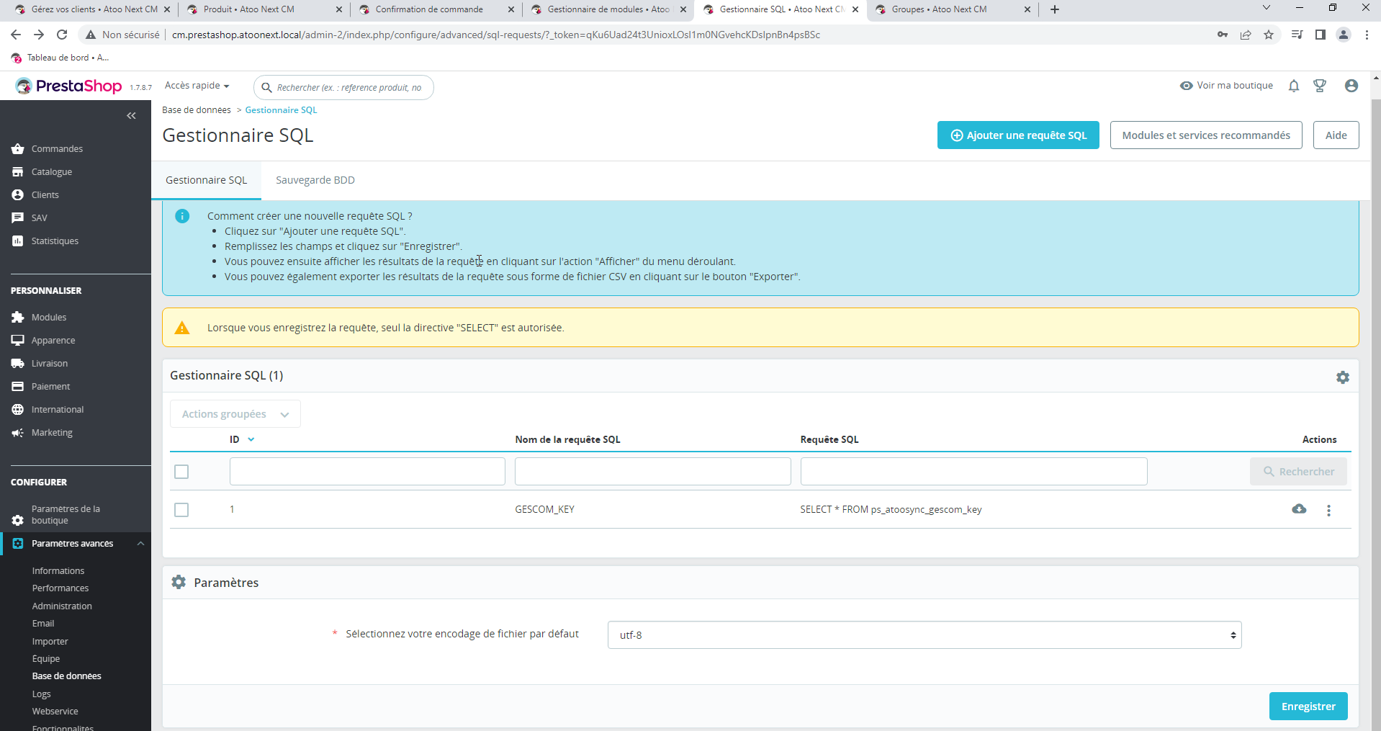
Et a obtenu
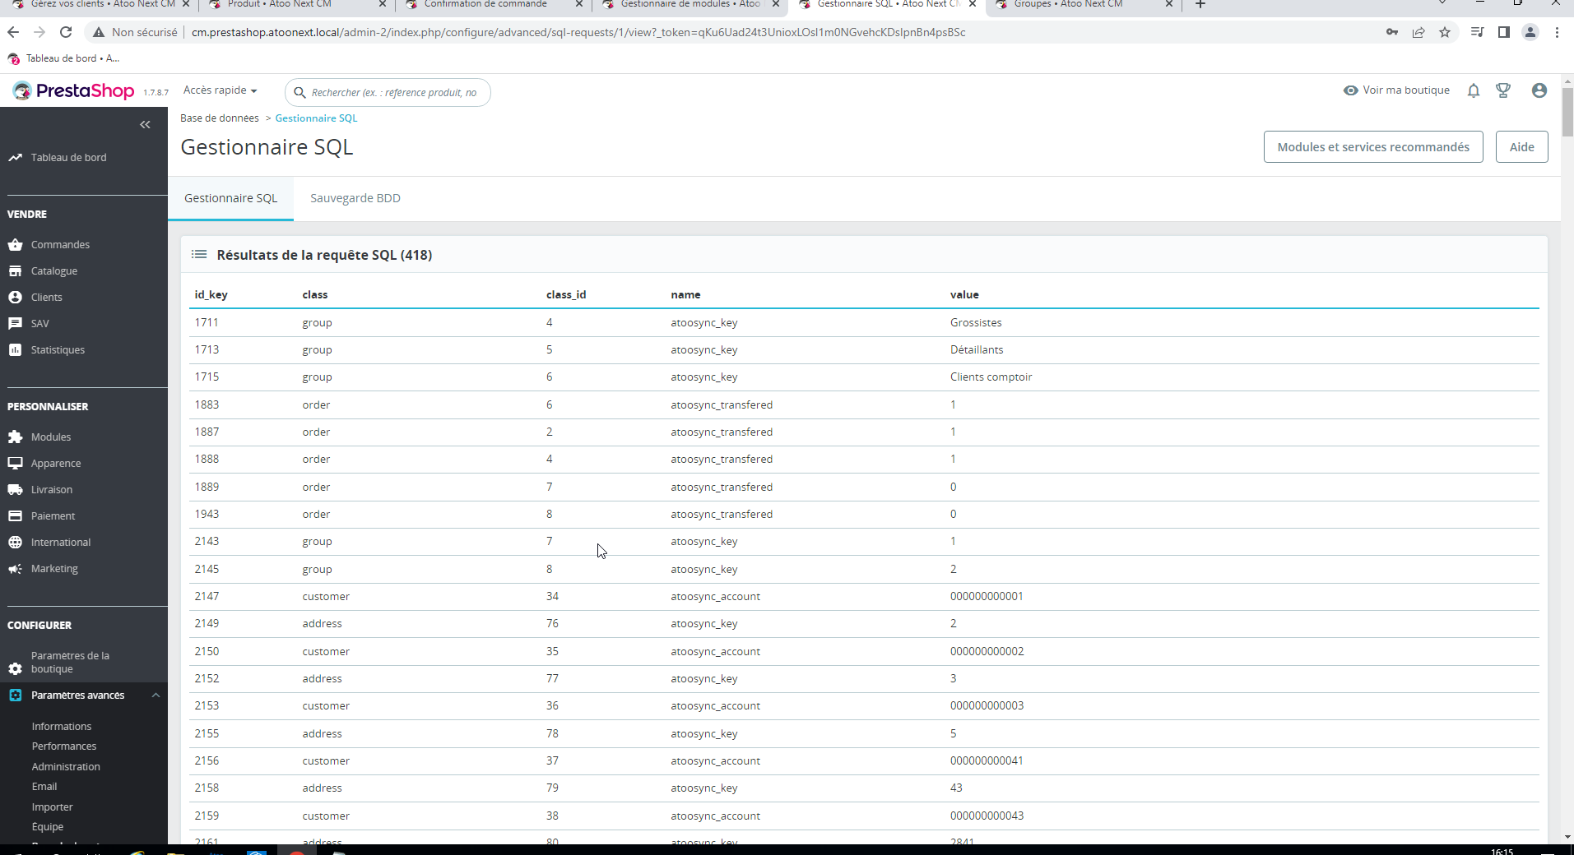

Formation Mme SEYCHELLES ma 13/09, je 15/09 et ve 16/09

Au début du paramétrage, se présenter et demander à mon interlocuteur quel est son rôle. Identifier s’il peut répondre à mes questions.
Dire que nous avons deux paramétrages : le logiciel AS et le module AS qui est sur le back office de votre boutique

Attitude à adopter
Quand le client ne sait pas, on choisit par défaut (provisoire) et on avance.
- Pour l’ajout des champs informations libres il faut que tous les users soient déconnectés de Sage. Si les clients veulent en ajouter il faut voir si c’est possible tout de suite, sinon je lui dis de le faire plus tard quand il le pourra. De mon côté, je note tout ce qu’il doit faire de son côté et lui dire de revenir vers moi. Cela me servira pour compte rendu paramétrage et le suivi du projet. Lors des paramétrages, noter également ce qu’on a fait ensemble.

- Lors du paramétrage si on remarque que le client nous questionne sur des points pure Sage ou PrestaShop ne pas hésiter à dire je ne suis là que pour le paramétrage d’AS, je ne suis pas compétente pour ces points-là. Je vous invite à vous rapprocher de votre prestataire Sage ou comptable ou webmaster. Ne pas oublier : c’est leur sage ou presta donc ce sont eux qui cliquent.

- Dans le cas où nous devons renseigner le nom d’un champ Sage sur AS : toujours faire des copier/coller à partir de leur Sage. Cela assure l’intégrité du nom car évite les fautes d’orthographes ou les espaces en trop (qui en informatique est considéré comme un caractère). Parfois sur Mac, les copier-coller ne fonctionnent pas ; là il faudra demander au client de copier la donnée qui nous intéresse sur le navigateur safari et de là on le copie-colle sur AS

- Lors d’un paramétrage, ne pas laisser le client me dévier de la ligne conductrice logique à suivre. Si nécessaire le rappeler que nous sommes là pour un paramétrage et nous avons que 2h, je vous invite à noter votre question et à la fon s’il nous reste du temps nous reviendrons dessus.

- Questions comptables : Si le client ne sait pas trop et que le comptable n’est pas disponible, lui dire de noter les points à aborder avec lui et de revenir vers moi. En attendant, je propose un paramétrage provisoire (ventes France par exemple). Lui préciser à quel point c’est crucial d’avoir les bonnes informations ici car ce paramétrage permet d’inscrire la tva qui est sur Sage sur les commandes, cela impacte donc la création des commandes dans Sage. Il faut bien le paramétrer. C’est au client de nous donner les informations.

- S’il y a un souci avec un dossier client, l’expliquer à Mme S qui elle fera un point avec lui.

- L’enregistrement TeamViewer est aussi une preuve. Ne pas cliquer sur la gestion commerciale et la Boutique des clients. Les guider à effectuer l’action. Cliquer pour aller voir, oui mais si c’est pour modifier non.

- Nous ne faisons que lire les données de Sage. Donner l’opportunité aux entreprises de fluidifier leur process interne.

- Lors du paramétrage LIRE chaque case, certaines cases vont nécessiter des explications et d’autres où il faut aller très vite. Poser des questions en entonnoir selon les cases. Peut faire des déductions qui auront juste besoin de la confirmation ou non des clients.

Les deux dossiers qui sont importants
- C:\Program Files (x86)\Atoo Next\Atoo-Sync GesCom
  - On y trouve l’exécutable
  - Dans shops, on y trouve le module. On doit le compresser et le zipper car c’est le seul format accepté par le back office de PrestaShop.
  - Papyrus Template qui contient le modèle de facturation quand on choisit de les rendre disponibles sur l’espace client

- C:\ProgramData\Atoo Next\Atoo-Sync GesCom
  - Contient la configuration d’AS
  - Si pour une raison quelque conque on doit réinstaller AS chez le client ou qu’il a une migration serveur c’est ce dossier-là dont nous aurons besoin. Nous parlons du dossier Atoo Next qui est à la racine. Lors du paramétrage bien insister sur le fait qu’ils doivent sauvegarder ce dossier car s’il n’est pas disponible pour un usage futur, le client devra payer paramétrer à nouveau son profil. Lui demander si son informaticien sauvegarde le dossier C:\. Nous avons une fiche technique sur la FAQ Migration vers un nouveau serveur et Récupérer la configuration AS Gescom
  - Dans profils : mémoire de la configuration
  - Dans tmp pour temporary : quand il y a importation commandes, cela génère un fichier xml qui sera rangé ici.
    - On y trouve les données de Sage vers Presta
    - On s’en sert quand un client nous dit que ce n’est pas la bonne idée qui est remontée. Pour enquêter
  - Dans logs :
    - Logs journaux = génération fichier une fois/jour = historique de tout ce qui est fait par AS.
    - Dès qu’il y a une anomalie c’est ce qu’on va regarder en 1er
    - Chez les supports quand il y a un problème, les journaux logs c’est la première chose qu’ils demandent au client, le fichier nommé par exemple NomDuProfil_2022-09-15 et non l’autre qui lui liste les actions qu’AS a fait (/cmd veut dire que c’est une tâche planifiée dans Atoo Sync
  - Dans languages : le fichier qui est à l’intérieur ne s’utilise pas de là directement. Il faut aller sur AS/ Fichier/ Option/ Langues/ Traduire AS/ Ouvrir un fichier d traduction et charger le fichier dans Languages ou créer un nouveau fichier de traduction

A partir d’ici, nous sommes sur la configuration du profil
Onglet Site Web : savoir mettre l’url car si la boutique est en développement c’est cette url là que nous aurons dans cet onglet. Quand le site sera mis en production, il faudra que je sois capable de changer l’url sur AS.
Onglet Gestion Commerciale : ça ne sera pas forcément l’user administrateur. Atoo Next se crée un autre profil AS

Onglet Articles

Articles/ Export des articles vers la boutique

Le contexte qui amène cette proposition de glossaire : le client souhaite du texte. Glossaire : peut contenir jusqu’à 500 caractères donc si le client a beaucoup de textes pour décrire son produit, c’est un bon moyen. Mais au préalable il faut le créer et le rattacher à chaque fiche article. L’envoi du glossaire dans la boutique est en texte brut, il y faudra donc faire une mise en page (police, couleur, ...). Mettre ces textes dans Sage dans un but d’avoir les informations au même endroit. EBP propose la mise en page par exemple.
Paramétrage AS : rien n’est figé. Si un changement de process chez le client, on modifie chez nous.
Pour vérifier les users connectés : Fichier/ Configuration système et partage/ users
Mappage des langues des articles :
- Préciser au client que remplir les champs descriptions et récapitulatifs ils peuvent se servir des champs libres (limité à 69 caractères) ou du glossaire. Il peut sélectionner la solution qui lui convienne pour ces remplissages.
- Si boutique avec une seule langue, mapper directement là
- Sinon cliquer sur mappage et mapper à l’intérieur
TVA sur les articles
- Mappage des taxes
  - Quelle est votre tva par défaut ? C’est vraiment en fonction du métier du client. Indiquer puis Appliquer à tous et sur les colonnes derrières, ne mapper que les tva collectée à 10% et 5.5% Appliquer puis sortir du pop-up.
  - S’il en a deux, demander la plus utilisée, s’il ne sait pas lui dire de demander à son comptable mais en attendant lui demander les produits les plus vendus et se baser sur leur paramétrage tva.
  - Créer la règle de taxe sur la boutique s’il n’ya rien dans la colonne Site web. (Webmaster ou client)
  - Crédit TVA à reporter ne concerne pas les ventes et TVA collectée lié à la taxe parafiscale n’est pas important pour nous, on peut le laisser sur votre taux par défaut.
- La case Catégorie comptable que l’on va renseigner est ce qu’AS va lire pour savoir quel taux de taxe est à envoyer lors de l’export des articles. Même si le client vend dans le monde entier mais qu’il vend également en France, ici on lui recommandera très fortement Ventes Frances. Si le client ne comprend pas, lui montrer sur Sage et anticiper pour les autres questions sur les tva.
- Ecotaxe : taxe dont le fabricant doit s’acquitter.
  - Concerne les entreprises fabriquant des produits qui ont un impact sur l’environnement (électroménager, mobilier, ...).
  - Est-ce que vous gérez les écotaxes
  - Information à faire figurer sur le front.
  - Il faut d’abord l’activer sur la boutique en allant à International/ Taxes/ Options des taxes et on laisse le champ vide
  - Les deux options écotaxe qui suivent ne sont pas à cocher de base mais montrer au client ce que cela donne et c’est à lui de décider. La deuxième option permet d’ajouter l’écotaxe aux prix spécifiques du produit.
- Fabricant/ marque :
  - Dans le cas où nous devons renseigner le nom d’un champ Sage sur AS : toujours faire des copier/coller à partir de leur Sage. Cela assure l’intégrité du nom car évite les fautes d’orthographes ou les espaces en trop (qui en informatique est considéré comme un caractère). Parfois sur Mac, les copier-coller ne fonctionnent pas ; là il faudra demander au client de copier la donnée qui nous intéresse sur le navigateur safari et de là on le copie-colle sur AS
  - Souhaitez-vous envoyer des marques sur votre boutique ?
Quand on clique sur Appliquer, cela enregistre notre configuration.
Filtres produits :
- La case Utiliser « Publié sur le web » est cochée de base. Leur demander si tous les articles qu’ils veulent envoyer ont cette case cochée sur Sage, si oui on laisse comme cela. S’ils nous précisent, oui on envoie que ceux-là.
- Si le client n’a pas coché cette option sur Sage or qu’il veut envoyer tous ses articles sur la boutique alors ici dans Filtre produits on va cocher la radio non.
- Filtrer les articles créés ou modifiés depuis le dernier transfert : à ne pas cocher lors du paramétrage. Configure l’envoi de la création ou de la MAJ des articles de Sage vers Presta. Cela concerne tout ce qui se passe après la dernière date d transfert. Cela implique qu’il faut avoir effectuer un 1er export des articles, car c’est cela qui nous donnera automatiquement la date sur AS du dernier transfert et donc d’utiliser la fonction.
- Filtre SQL : n’envoyer que ce qui est demandé par le filtre. Nous avons un FAQ pour toutes les requêtes

Mise à jour des statuts des articles :
- Filtrer les articles créées ou modifiées depuis le dernier transfert :
  - À ne pas cocher lors du paramétrage.
  - Cette fonction active ou désactive les articles sur la boutique en fonction des cases Publier sur le site marchand et mettre en sommeil sur Sage. Ce filtre permet à AS de ne passer en revue que les articles créés ou modifiés depuis la dernière date de transfert, cela permet de réduire le temps de synchronisation d’AS. Aller dans le bouton Activer/Désactiver pour cela. Dans la boutique, comment je me comporte quand la quantité est à 0 ? Aller dans quantité de l’article. Est-ce qu’on désactive l’article si le produit n’est plus en stock ? Et le réactiver quand on a de nouveau du stock. On réimporte les stocks pour cela. (Bouton stock de AS en fonction du paramétrage)
  - Le comportement d’AS : Presta tu connais cette référence ? Oui ? Quel est son état chez toi ? Sur Sage elle est ... --> donc chez toi je laisse le produit activé ou je le désactive. Dans AS tout est histoire de conditions et de boucles
  - La seule option qui implique la réactivation d’un produit sur Presta est de cocher la case « Publié sur le web »
Options :
Envoyer les articles liés en tant que vente croisée : si la case est cochée les articles liés se présentent comme étant un article suggéré, une vente additionnelle.

Articles/ Catégories
Vous pouvez vous appuyer sur ces trois manières afin de créer les catégories sur la boutique.
- A partir du catalogue produit
  - Si le client ne veut pas envoyer tout son catalogue, ne pas choisir cette option
  - Reprend complètement le même niveau d’arborescence que Sage sur la boutique
- A partir des familles des articles
  - Ce qui intéressant ici c’est que la notion de famille est obligatoire dans tout logiciel de gestion commerciale ce qui n’est pas le cas d’un catalogue
  - Les clients selon l’ancienneté de leur entreprise ont plus ou moins bien organisé leur BDD Sage. Les boites récentes qui créent les familles Sage en pensant catégorie web c’est bien mais si ce sont des boîtes qui ont 10ans c’est dangereux de se baser sur la famille de leur article pour créer les catégories web
  - Avec la notion de famille centralisatrice nous aurons deux niveaux de choix pour créer la catégorie sur la boutique sinon nous avons qu’un seul niveau disponible
- A partir des champs des articles
  - C’est ce qu’il faut cocher pendant le paramétrage
  - Le client aura ses catégories créées à partir des champs des articles exportés c’est-à-dire avec la case « Publié sur le web » coché. Même dans ce cas-là, on mappera manuellement les champs (catalogue 1 de l’article, …) et si le client souhaite une catégorie complètement différente du catalogue, il crée des champs libres et ce sont ces champs-là que nous allons mapper avec AS
Les champs libres amènent de la souplesse et permet de ne pas impacter l’organisation interne de l’entreprise.
Si nous n’avons pas indiqué à AS à quelle catégorie est associée à l’article, par défaut il l’enverra dans Accueil car le champ Catégorie est obligatoire dans Prestashop. La catégorie attente permet de ne pas réexporter une 2è fois les catégories à partir de Sage si elles sont déjà créées sur Prestashop, on crée cette catégorie pour rattacher les articles lors des exports car Prestashop exige l’association d’un article à une catégorie. On procède de cette manière si le client souhaite juste créer ses produits automatiquement mais souhaite créer les catégories manuellement.
Catégories supplémentaires :
- Nous permet de rattacher un article à plusieurs catégories. Très utile lors des soldes
- Cela passe par la recherche du nom exact de la catégorie à ajouter ou de l’ID de la catégorie (qui lui change si nettoyage de BDD PrestaShop).

Articles/ Déclinaisons ou Variations
Il y a différents types d’articles sur Sage et ils sont exportés de manière différente sur la boutique.
Gestion Commerciale | Boutique eCommerce
Produit standard | Produit standard
Produits en gamme | Déclinaisons
Produits à nomenclature de fabrication (CHORFA) | Produit standard
Produits à nomenclature commerciale composée | Pack de produits

En partant de produits simples de la gestion commerciale et obtenir des articles à déclinaisons ou à variations dans la boutique. Nécessite de créer des champs libres sur Sage :
- Référence maître (qui est virtuelle) qui va regrouper toute votre gamme,
- Champs Nom de l’attribut qui contiendront les noms de gamme
- Champs Valeur de l’attribut qui contiendront les valeurs de la gamme
- Et ne pas oublier de créer un champ Libellé référence article pour ne pas utiliser la 1ère ou dernière désignation qui est pris par défaut par AS.
  - C’est pour une meilleure visibilité de ces articles sur la B, donne un nom plus parlant aux produits regroupés. Au moment de l'export ne pas oublier d’aller sur l’onglet Export des articles vers la boutique en modifiant le mappage de Nom en Libellé référence article.
  - Il n’y a pas de risque à faire cette modification car si le champ référence maître est vide, AS va par défaut mapper Nom avec Désignation.

Un pack sur PrestaShop est un regroupement de produits standard existants. Il faut que le module section Packs soit sur oui. Il faut d’abord envoyer les produits en amont, et après solliciter leur regroupement en pack. // à tester. Après test : pour avoir des packs sur PrestaShop, d’abord envoyer en premier sur la boutique les produits standards qui vont composer le pack puis seulement après envoyer la référence du pack. On peut ajouter des produits à ce pack, il faut commencer par les exporter sur la boutique puis exporter la référence qui les contient. Si On a oublié d’envoyer les produits sur presta avant l’envoi de l’article à nomenclature commercial composé, aucun pack ne se créera. Il faut réexporter les produits en amont puis réexporter les packs. Produits concernés ENSHF et TESTCOMPOSE

A savoir que la fonction Produits de gamme sur Sage est payante. Parfois ceux qui ont l’option ne l’utilisent pas s’ils n’ont pas été formé.
Sur Sage lorsqu’on a créé les champs libres nous permettant de regrouper les articles, il est fortement recommandé de copier-coller le contenu des champs autre que Valeur attribut, cela évite des éventuels problèmes.
Conditionnement de l’article :
- L’article qui a un conditionnement (par écrin) sur notre BDD porte le référence EM040 Emeraude forme navette
- Si la case n’est pas cochée, l’article sera envoyé en produit standard
- Si la case est cochée, l’article sera créé en tant que déclinaison, chaque écrin = une déclinaison
- La déclinaison unitaire nous permet une vente par unité des articles conditionnés par écrin
- Utiliser la réf du conditionnement comme clé dans la boutique est une option qui est utilisée que chez un seul client en ce moment. Généralement c’est par l’énuméré ou la référence article que cela se fait.

Articles/ Images
- A bien dimensionner, demander au prestataire web le format adapté
- L’avantage des documents attachés est de pouvoir en mettre autant que l’on veut (photos ou documents supplémentaires)
- Dans le cas où le client a plusieurs images pour la même référence, l’incrémenté derrière l’Under score n’est pas un classement des images dans Prestashop
- On peut mettre l’image usant de la référence article comme nom soit à la racine d’un dossier ou créer un sous-dossier nommé comme la référence article, tout son contenu va s’exporter de plus nous n’avons pas besoin de nommer les images à l’intérieur comme la référence article.
- Il se peut également que cela soit le fournisseur qui envoie les images au client, les règles sont les mêmes qu’en haut
- Faire attention à l’option supprimer toutes les images avant d’envoyer de nouvelles images, bien cerner le besoin du client.
- Exporter les Nouvelles images, date du dernier transfert : AS va interroger Sage si depuis cette date, il y a eu un ajout d’images. Si oui, AS ne va exporter que celles-là
- Si le client a des « / » dans ses références produits, AS ne pourra que prendre les images qui sont dans Photo et Documents. Dans les dossiers, cela ne serait pas possible car le « / » est considéré comme

Articles/ Documents
Spécifier l’extension que l’on exporter sur la boutique permet de faire un 1er tri. Si dans Sage plusieurs documents interne sont attachés à l’article, c’est utile.

Articles/ Stocks et prix
Structure/ Dépôts de stockage/ ici nous pouvons créer des dépôts
Stock des articles
- Dépôt à utiliser
  - Alimentation stock Sage : Docs d’achats à un fournisseur ou un mouvement d’entrée
  - Mouvement d’entrée : contrairement à un document d’achats ici nous n’avons pas de notion financière, pas d’achats ni de sortie d’argent. Ici cela peut être un stock que l’on a retrouvé
  - On peut directement accéder aux détails de l’article en cliquant sur la référence sur la ligne article du document d’achat.
Sage/ Document d’achats -> Préparation commande -> BC : c’est seulement à partir de ce type de document que le niveau de stock sera impacté, c’est le stock réservé qui est mouvementé. Sur l’article dans Sage/ Interroger/ Stock la colonne Réservé sera MAJ en fonction de la quantité sur le BDC. DE BC à PL , c’est le stock préparé qui est mouvementé. PL-> BL : cela impacte la colonne stock réel. Quand nous avons simulé un document de ventes à un client, le client a commandé une bague et cela renseigné la quantité sur le document de ventes dans la colonne Réservé de Sage, le stock à terme est également diminué de cette quantité-là. Cette transformation de BDC en BDL sort les articles de notre stock, BDL -> Facture n’impacte que le stock réel. On déduit donc que seuls les BDC fournisseurs (+) et clients (-) qui impactent le stock à terme.
Pour mieux aiguiller le client sur cette partie pour savoir quelle valeur du stock est à remonter sur la boutique, lui demander sous quel délai le fournisseur le livre ? Si c’est long recommander le stock à terme moins les commandes clients
Sage/ Emplacement CONTROLE : certains produits passent par ça avant d’être rangé en stock physique
- Stock à utiliser
  - Les différents suivis de stocks
    - Aucun : Si les produits ont la case Suivi de stock = aucun dans l’article Sage (produits non suivi en stocks), on fait pareil lors du paramétrage AS. Ou si le client a d’autres stock, c’est celui-là qu’on mappe et ceux dont le stock est « aucun », la valeur de 100 se mettra automatiquement dans le stock du produit sur la boutique.
    - CMUP : nous permet d’avoir le suivi en stocks.
    - Sérialisé : nous permet de tracer les produits. Si un éventuel problème arrive, nous permet d’identifier le numéro de séries (à chaque vente, Sage demande quel numéro de série sort).
  - Stock réel : stock physique
  - Stock réel moins les commandes clients = Stock réel - Stock réservé (com clients)
  - Stock disponible = Stock réel - Stock préparé - Stock réservé contremarque + Stock commandé contremarque. Si en gestion cntremarque
  - Stock à terme = Stock réel + Stock commandé - Stock réservé - Stock préparé. Signifie j’aurai mes articles dans mon stock au bout de X temps, sous un certain délai. C’est une fois que j’aurai livré mes clients, voilà ce qui me reste dans mon dépôt.
  - Stock à terme moins les commandes fournisseurs = Stock réel - Stock réservé - Stock préparé. Si la commande fournisseur est hyper longue.
- Contremarque dans Sage : Doc de ventes = doc d’achats. On appelle ce type de fonctionnement flux tendu : c’est quand on effectue une commande fournisseur que quand on a une commande client.
- Ce qu’il faut comprendre concernant les stocks c’est que le choix à effectuer ici impactera la satisfaction client, mieux vaut être le plus précis possible dans le stock à afficher.
NB : Nous chez Atoo Next par exemple nous sommes prestataire de services, nous n’avons pas une notion de quantité ni de suivi en stock. C’est pareil pour les métiers du SAV
- Quantité de stock par défaut : c’est que pour les articles qui ne sont pas suivi en stock sur Sage mais vendu sur la boutique
- Ne pas oublier que nous paramétrons AS selon le besoin du client : qu’est-ce que vous voulez faire ? Est-ce que vous souhaitez ... ?
- Impact du poids : permet de calculer le frais de livraison. AS lit les informations sur la commande en fonction de ce qui est paramétré dans la boutique du client (Presta/ Personnaliser/ Livraison/ Transporteurs)
- Poids but = avec emballage
- Convertir en : si l’unité de vente sur la boutique n’est pas la même que sur la gestion commerciale
- Prochaine date de livraison : As va lire les docs d’anAS avec le filtre peut ne prendre en compte que docs d’achats avec date. La liste déroulante Prochaine date de livraison permet d'indiquer une date de livraison par rapport aux dates de livraison renseignées sur les bons de commandes d’achat pour les fournisseurs. Faire le test
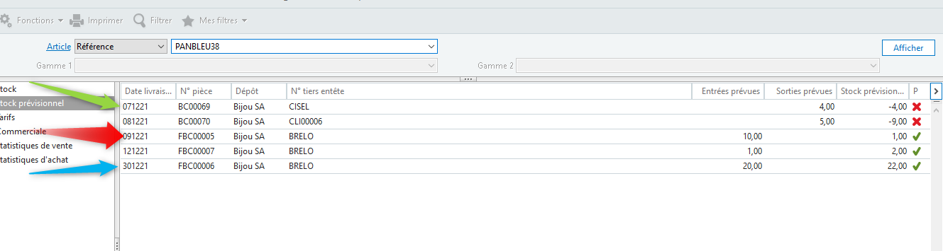 Atoo-Sync GesCom va lire la date sur les lignes articles du bon de commande achat fournisseurs.
  - Date la plus proche (en vert) : Nous allons envoyer la date la plus proche indiquée sur la ligne du document.
  - Date la plus éloignée (en bleu) : Nous allons envoyer la date la plus éloignée indiquée sur la ligne du document.
  - Prochaine date de disponibilité (en rouge) : Nous allons envoyer la prochaine date où le produit sera en positif en lisant les bons de commande fournisseurs et les bons de commandes clients.

- Ignorer le statut « Publié sur le web » lors de la MAJ du stock
  - Si cochée : La case, permet de Maj le stock que la case sur Sage soit cochée ou non (sauf mis en sommeil). Si on ignore l’état de la case « Publié sur le web », tous les articles cochés ou non vont se MAJ lors de MAJ du stock. Concrètement ça nous permet de MAJ le stock de tous les produits actifs dans l’ERP le code ou référence article est le même des deux côtés. Pareil pour les prix.
  - Si pas cochée : quand AS interroge Prestashop, tu connais cette référence ? Si oui MAJ sinon il n’effectue rien. AS ne va mettre à jour que les articles dont la case « Publié sur le web » est cochée.
  - Si le client avait déjà ses articles sur Presta avant d’avoir AS, cette option permet la MAJ du stock de ces articles en fonction de leur évolution dans la boutique, entraînant la gestion commerciale sera MAJ.
- Envoyer le stock négatif : Réservé = quantité commande client -> on crée du stock négatif comme cela. Mme S a fait un BDC à 120 quantités.
- Export prix/ précision des prix en fonction de Sage, on regarde le nombre de leur décimale après la virgule. Dans certains secteurs d’activité il peut y avoir jusqu’à 4 décimales.
- Prix par défaut
  - Créer les remises du prix par défaut pour tout le monde
  - Appliquer la remise simple directement sur le prix de vente par défaut -> les clients verront le prix net déjà remisé. Indique à Atoo-Sync GesCom d'appliquer la remise simple de votre ERP Sage directement sur le prix de l'article. C'est le prix net remisé qui est affiché sur la boutique e-commerce.
- Ignorer le statut « Publié sur le web » lors de la MAJ des prix : AS ne cumule pas les prix sur Prestashop
- Envoyer les soldes et les promotions :
- Envoyer les prix spécifiques des groupes clients
  - Si c’est pour n’exporter que les groupes clients aller dans AS/ Clients/ Exporter groupe clients
  - De toutes les catégories tarifaires, ce sont les tarifs d’exceptions qui seront privilégiés sur PrestaShop car AS applique la remise la plus précise.
- Envoyer les prix par centrale d’achat
  - Parfois c’est le siège ou la maison mère qui passe commande
  - Les différents tarifs envoyés : centrale d’achat, remises par familles, catégories tarifaires et tarifs d’exception. Ce qu’il y a dans taux de remise (fiche client/ Tarifs/ Remises) AS ne va pas l’exporter, c’est que sur custom.
  - Les remises sur les clients presta n’existe pas -> AS ne sait pas faire

Articles/ Champs personnalisés
- Dimension de l’article : ce ne sont que les champs libres de type valeur qui s’affichent.
- Les champs personnalisés permettent de donner plus d’informations sur les fiches produits sur Presta grâce au champ Caractéristique.
  - Les clients peuvent en créer autant qu’ils veulent mais auparavant il faut que le webmaster les ait créés sur la boutique Catalogue/ Attributs & caractéristiques/ Caractéristiques/ Ajouter une nouvelle. Il faut qu’ils existent déjà contrairement aux attributs, aux caractéristiques, aux catégories qu’AS peut directement créer. Ici, il y a cette étape de création qui est nécessaire côté boutique. AS aura besoin du mapper ce champ avec un champ libre préalablement créé sur Sage.
  - Le champ caractéristique sera renseigné avec la valeur prédéfinie dans le back office (Onglet Essentiel) et sur le front dans Détails du produit
  - Indexable : si sur oui nous permet de pouvoir chercher l’info contenue dans caractéristique dans le bouton de recherche de la boutique
- Pour un Woo-Commerce, il existe deux types d’attributs :
  - Ceux créés par AS pour créer des variations avec « variation » devant l’attribut
  - Ceux créés manuellement qui servent d’attributs d’affichages, le webmaster doit en créer (Produits/ Attributs) pour le mappage des champs personnalisés.

Onglet Clients
Deux sens de synchronisations

Clients/ Export des clients vers la boutique

Toujours poser les questions : Voulez-vous créer vos clients ?
Pourquoi exporter un client sur Sage ? Par exemple il a un prix spécifique et en se connectant sur son espace client il pourra directement voir les prix avec ses tarifs appliqués. Si dans Sage les clients ont des tarifs spécifiques, ce que le client est en mode B2B
- Créer les clients : si coché, va exporter les clients dans Prestashop
  - Il faut que le champ email soit correctement renseigné sinon le client ne s’enverra pas sur la boutique et ne sera pas créé. Ce champ doit être unique.
  - PrestaShop n’accepte pas s‘il y a plusieurs mails ; les autres emails doivent être créée dans Contacts
  - Pays : champ obligatoire sur Prestashop. A remplir sur Sage dans Identification et Adresse/ Livraison. Le pays est nécessaire pour le calcul des tva qui est obligatoire pour les ventes eCommerce. Sans le pays renseigné, l’adresse ne se créera pas sur la boutique.
  - C’est remplir et enrichir la BDD qui prendra du temps, une fois que tout prêt, en 2h le paramétrage est fait.
  - Les autres champs bloquants la création sur Prestashop si ce n’est pas renseigné (c’est Prestashop qui ne veut pas), pas obligatoires mais contrôlé par la boutique :
    - A renseigner si veut créer le client sur Prestashop sinon c’est création à la main
    - Site internet : ça ne marche que si c’est au bon format sinon ne pas le renseigner --> 09/2022 il n’y a plus de blocages
    - Téléphone : si ce n’est pas au format numérique, Prestashop ne le prend pas
  - Expliquer que sur Sage on a qu’un seul champ qui est Interlocuteur, on peut écrire ce que l’on veut. Le champ interlocuteur de Identification n’a pas de notion de nom ou prénom (). Dans la boutique AS importe son contenu dans Prénom et Nom car ces champs sont obligatoires dans Prestashop. Si cette case est vide, AS va envoyer la donnée contenue dans Intitulé de Sage dans Prénom Nom et Société (si mode B2B activé) de la boutique.
- Créer les contacts : Personnaliser/ on ajoute les champ email cela nous permettra de voir rapidement si elle existe et comprendre pourquoi ne s’est pas fait.
- Filtrer les clients créés ou modifiés depuis le dernier transfert : une fois qu’on a fait le premier export, nous pourrons cocher cette case
- Filtre SQL des contacts : pour filtrer les champs que l’on ne souhaite pas envoyer par service ou fonction (comptable, ...)
- Ne pas envoyer les adresses des clients : demande particulière, à ne jamais cocher. Car l’adresse permet la livraison de la commande
- Ne pas envoyer les contacts sans adresse email : à cocher
- Copier les adresses du client : si cochée, l’adresse de la société lui sera également affectée lui permettant de commander sinon il va falloir qu’elle se crée une adresse si elle veut commander.

Module AS sur la boutique

Module/ Clients
- Les caractères interdits : si des champs Sage en contiennent Prestashop les bloque. Tout ce que PrestaShop interdit, AS ne les envoie pas, et nous ne les aurons pas sur la boutique. Si sur oui, permet à AS d’exporter ces données en supprimant directement ces caractères
- Création des clients : A la création
  - Champ mot de passe : 2 choix de création de mot de passe lors de la création d’un client Sage sur la boutique. Nous allons privilégier le mot de passe aléatoire. A la création de son compte le mot de passe est créé puis est crypté. C’est à la suite de cela que le webmaster envoie un mail avec les identifiants de connexion avec un lien pour activer le mot de passe. C’est donc lui qui gère son mot de passe
  - Newsletter : par défaut on ne les active pas car il faut les accords des clients
  - Opt-in : par défaut on ne les active pas car il faut les accords des clients
  - Email de notification : par défaut on ne l’active pas. Si le site est encore en production on ne l’active pas mais si le site est prêt deux mois plus tard AS ne peut pas renvoyer le mail. Le client devra faire un plan de communication annonçant la création du site et les identifiants.
- Modification du client : le sens de la MAJ est de Sage à Prestashop. On peut mettre à jour certaines données de Prestashop vers Sage que si nous avons une commande associée
  - Le reste des champs c’est le client
  - Si le client change de catégorie tarifaire dans Sage, on met à jour le groupe tarifaire du client sur Prestashop ?
  - Est-ce que quand AS créé le client doit-il être dans son groupe tarifaire et également dans le groupe clients par défaut ? (Paramètre de la boutique/ Clients/ Groupes). Si oui, il sera dans les deux. Mais ce que cela va juste va avoir comme effet, c’est que la personne verra également les tarifs classiques
  - Notes – Observations : les infos dans Sage/ Commentaire qui arrivent dans Prestashop/ fiche client/ note privée (en haut à droite)

Module/ Articles

  - Etat des produits : nous permet de créer des produits en désactivé
  - Id de la catégorie : nous crée une catégorie d’attente ou de préparation.
  - Regroupement : supprimer de la variation ou déclinaison. Si un produit est enlevé du produit maître le supprime sur la boutique lors de la MAJ
  - Déclinaison par défaut : Positionne la déclinaison par défaut sur celle qu’on a encore en stock si l’autre est épuisé.
  - Supprimez les caractéristiques : permet de nettoyer avant de renvoyer les nouvelles
  - Créer en valeur prédéfinie : lors des recherches pour que la case de la caractéristique soit présente dans les filtres
  - Séparateur des valeurs : Pour que le module sache quel séparateur utiliser
  - Fabricants et fournisseurs : Crée les fabricants/ marques dans la boutique s’ils ne l’ont pas été au préalable.
  - Id de la catégorie : si nous laissons le champ vide, les articles seront rattachés à la catégorie Accueil, si cela ne leur convient pas, indiquer l’ID d’une catégorie qui nous servira de catégorie d’attente ou de préparation. (Voir capture d’écran)
  - Effacer la position des articles : lors des MAJ des articles, AS va repositionner les articles de la catégorie
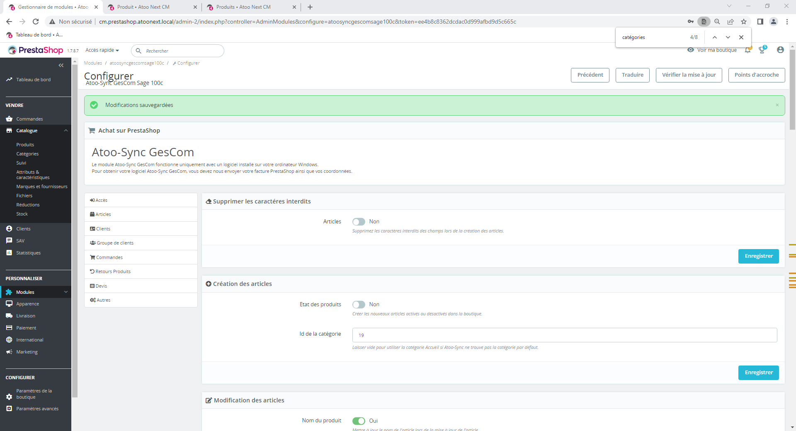

Module/ Groupe de clients
- Création des groupes clients
  - Autoriser pour tous les modules : oui. Pour que tous les autres modules du site puissent avoir accès à ces groupes
  - Activez dans toutes les catégories : oui. A le droit d’aller voir tous les produits de toutes les catégories
- Modifications des groupes de clients (Sage vers Prestashop) : oui
  - Modifier groupe : oui. Si le client renomme le nom de la catégorie tarifaire permet de modifier le nom sur la boutique. Mais après il faut réexporter les groupes clients et les clients. Quand vous changez quelque chose (nom d’un champ) dans Sage il faut voir si cela n’impacte rien le paramétrage dans AS.

Clients/ Import des clients de la boutique
- Client unique
  - Suffit si clients B2B
  - Si ventes Frances + ventes export : et veut les distinguer selon leur provenance = customisation
- Un client PrestaShop = un client Sage
  - Le but est de tracer
  - La création d’un compte client différent implique, nous ne reprenons pas la même numérotation que Sage
  - Formation du compte : WEB (provenance du client) et les derniers chiffres sont l’ID du client sur la boutique
  - Longueur : peut-être plus longue que celle sur Sage
  - Modèle client : tout ce qui est rempli dans ce modèle, on récupère tout de la même manière pour créer les clients dans Sage. Sinon c’est une customisation. Atoo-Sync va s’appuyer sur ce client modèle pour : 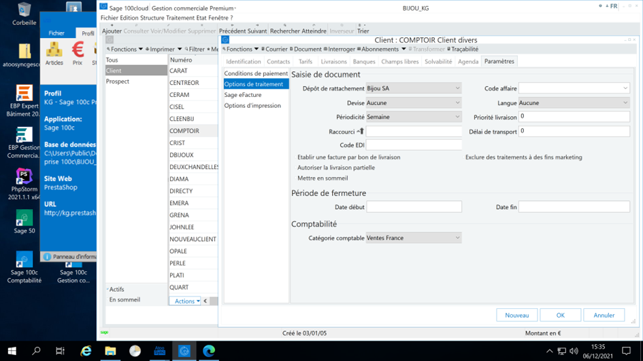
- Attribuer le même compte collectif ; ici 4110000 . Onglet Identification.
- Appliquer la catégorie tarifaire. Onglet Tarif.
- Les mêmes Options de traitement des Conditions de paiement et Onglet Paramètres/Options de traitement

- Option
  - MAJ des adresses : si ce sont des clients B2B, on va éviter e les autoriser à les modifier, on privilégiera les notifications sur les documents de ventes
  - MAJ les champs personnalisés … : c’est lié à une customisation. Si le client crée des champs personnalisés dans Sage, et s’il a demandé une customisation AS pour renseigner ces champs à chaque création de nouveaux clients, s’il souhaite que AS mette à jour ces champs lors des imports des commandes alors nous pouvons cocher cette case.
  - Les accents et les majuscules : pour homogénéiser la BDD
  - Territorialité : on ne prendra pas le client modèle

Onglet Commandes
On va paramétrer la façon dont AS va créer les commandes dans la gestion commerciale

Commandes/ Création de commande

Fonctionnement import de commande
Pourquoi fait-on une exportation de la facture Sage dans la boutique ? Parce que le calcul de la tva ou autres informations, peut ne pas être juste et cela peut être un problème s’il y a un contrôle fiscal. Le client dans l’idéal désactivera la génération de la facture de la boutique. Si le client utilise la facture Sage, qu’importe la source de ses ventes (boutique, physique,) puisque la numérotation facture se suit et le calcul tva toujours bon, le client ne risque rien car il est en règle.
Pour voir la facture remontée par le logiciel commercial il faut avoir le module installé.
On utilise les comptes clients uniques pour enregistrer la commande, c’est le numéro pièce site dans Sage qu’on utilise pour enregistrer la commande grâce à son ID. Si on demande à AS de remonter cette facture sur le client web, il va en premier lieu sur le client Sage, regarde si la facture liée à la commande est validée, si oui AS récupère un fichier PDF sage et l’envoie sur le numéro client Sage. Quand AS importe une commande dans Sage, il commence par créer le client (compte tiers, préfixe, ID client) ensuite il importe la commande puis retourne sur le compte du client dans Presta et inscrit sur sa fiche client le numéro compte tiers Sage pour faire le lien. Ce qui veut dire que chaque client Sage est lié à Prestashop par le numéro de compte tiers or la commande importée (donc la facture validée) liée au pièce site est liée au client. Le problème avec un compte client unique c’est que les clients auront le même compte tiers sur Sage et Prestashop alors AS ne saura pas à quel client envoyer la facture. C’est le numéro pièce site qui nous permet de savoir cette information. C’est ce numéro qui lui permet de savoir si c’est un compte client unique qui est attaché à ma commande.
La commande importée a un ID et sera enregistré dans Sage grâce à un numéro pièce site attaché. Si on utilise les comptes clients uniques pour enregistrer la commande, AS va interroger la colonne numéro pièce site, il cherche sur presta à qui appartient la commande avec tel ID puis enverra la facture à ce client.
Sur Sage et Prestashop c’est possible de remonter au client concerné la facture d’une commande liée à un compte client unique par customisation. Pour les autres ERP et boutiques il faut voir au cas par cas.
Pour remonter une facture il faut que le module B2B soit installé sur le BO de PrestaShop. Et soit on se sert du fichier PDF de la facture archivé dans la BDD pour les Sage 100c V3 minimum ou se servir de notre modèle qui se trouve dans C:\Program Files (x86)\Atoo Next\Atoo-Sync GesCom\Papyrus Template\Facture_Sage.atpm Si le client souhaite personnaliser ce modèle il faut prendre le logiciel Papyrus.

- Souche de vente : c’est le N° pièce que nous allons choisir.
  - Une souche établit la numérotation des types de documents dans Sage (Fichier/ paramètre société/ documents/ numérotation). Là seront les souches de vente existantes et pour en créer. La numérotation est propre à chaque type de document
  - On ne peut en renseigner qu’une seule : si le client a plusieurs boutiques et souhaite des souches différentes dans Sage--> Customisation
- Dépôt à utiliser : dépôt à renseigner lors de l’import des commandes et à afficher sur le document de vente
  - Document de ventes/ Informations/ Paramètres de saisie. Là nous avons le dépôt par défaut renseigné par AS. C’est son stock à terme sui sera impacté. En BL, c’est son stock réel
  - On ne peut en renseigner qu’une seule sinon on part en customisation
- Référence de la commande : % lettre correspond à des champs PrestaShop
  - Champ limité à 17 caractères. AS va envoyer les informations qu’il lit mais c’est Prestashop qui va tronquer la valeur si elle est supérieure à 17
  - Indiquer au client que le préfixe WEB (provenance de la commande) et le numéro de la commande qui sont essentiels. Le nom et prénom vous l’aurez sur le document de vente

Mappage des commandes par zone/pays
  - Par défaut c’est sur zone (zone géographique), dire au client qu’on prendra le pays pour être plus précis et fin
  - A gauche le pays où le commande est passée et la colonne au milieu la catégorie comptable Sage que je vais y associer. C’est la lecture de la catégorie comptable qui nous permet de dire si je dois appliquer la TVA ou non
  - Ventes avec taxes = quand vous allez facturer la tva à votre client sur sa commande --> vente à un particulier
  - Ventes sans taxes = quand la tva n’est pas appliquée sur la commande. Exemple commande en Belgique si sur sa fiche client son TVA Intracommunautaire est renseigné, Prestashop sait que c’est un professionnel et qu’on ne lui applique pas la tva. --> vente en B2B. La catégorie comptable reste CEE ou UE
  - Lors de la commande, si le client est aux USA, on applique la catégorie comptable associée et là Prestashop saura qu’il n’y aura pas de tva à appliquer par exemple
  - Vente en France : que la vente soit à un particulier ou à un professionnel, la tva sera appliquée
  - Vente en Irlande : pays de l’UE ventes particulier si inférieure à 10 000€ c’est la tva de la France qui sera appliquée et pour les professionnels pas de tva
  - Ventes au Royaume-Uni : n’est plus dans l’UE donc on applique la règle de taxes qu’il y a dans la catégorie ventes export
  - Si le client ne sait pas trop et que le comptable n’est pas disponible, lui dire de noter les points à aborder avec lui et de revenir vers moi. En attendant, je propose un paramétrage provisoire (ventes France par exemple). Lui préciser à quel point c’est crucial d’avoir les bonnes informations ici car ce paramétrage permet d’inscrire la tva qui est sur Sage sur les commandes, cela impacte donc la création des commandes dans Sage. Il faut bien le paramétrer. C’est au client de nous donner les informations.
  - Si le client vend dans plusieurs pays européens, avoir un document qui précise les pays membres de l’UE afin de savoir à qui on applique ou pas la tva

Mappage des taxes des commandes
  - On remet la TVA par défaut puis on fait Appliquer à tous et après on affine
  - Les taux de taxes de la boutique (à gauche) doivent avoir leur correspondance dans Sage (créés au préalable)
  - Si le client dans le monde entier : il doit appliquer le paquet tva. Si une entreprise vend à des particuliers et que qu’il réalise un CA de 10 000€ en cumulé, il a l’obligation de collecter et déclarer et reverser la tva dans chacun de ces pays. Depuis juillet 2021, si par exemple on vend en Italie, Espagne et Belgique ; dans le cas où dans un de ces pays dépasse 10 000€ ou le cumulé des trois dépasse 10 000€, on a l’obligation de collecter et déclarer la tva dans les trois pays. Grâce au paquet tva, l’entreprise grâce à son guichet unique va pouvoir reverser les tva correspondant à chaque pays. Pour chaque pays on donne tant de ventes et tant de tva puis paie à l’organisme européen qui lui va reverser l’argent à chaque état.
  - S’il n’est pas au courant, le renvoyer à nos articles car il faut dans Sage créer autant de taux de taxes que de pays UE, 27 catégories comptables, 27 comptes comptables par pays. Le comptable doit tout créer par pays par taux. L’Etat lutte contre la fraude à la tva
  - Le paramétrage dans Sage est lourd au début :
    - Création comptes de tva, autant qu’on a de pays
    - Création de comptes de ventes (707…) autant qu’on a de pays de l’UE
    - Comptes de tva, créer les 27 taux de taxes
    - Puis créer les 27 catégories comptables (Fichier/ Paramètres société/ Comptabilisation/ Catégorie comptable)
    - Enfin sur les familles (ou articles), on renseigne les catégories comptables (contient le compte de vente et compte de taxes)
    - Il y a des fonctions « rechercher et remplacer » sur Sage pour un paramétrage ou passer par des fichiers d’imports-exports ou passer par Skate
  - L’IMPACT : S’il n’y a pas eu de déclaration de tva dans les pays de l’UE où il devrait, si contrôle fiscale, l’entreprise peut s’exposer à des amendes

Mappage des modes de paiement
La mise en correspondance des règlements de la boutique
Règlement par défaut : Si vends aux particuliers et aux professionnels, payants par chèque et CB, recommander
Journal par défaut : journal de banque que le client utilise par défaut on fait Appliquer à tous et après on affine
  - Site web : modes de paiement activés sur la boutique. C’est tout ce qui a été activé depuis la création de la boutique. Si le client a longe liste, lui rassurer et dire qu’on ne va paramétrer que ceux qu’ils utilisent
  - Devise : devise activée
  - Mode de Règlement : modes de règlement activés dans Sage. On les trouve sur Fichier/ Paramètres société/ Tiers/ Mode de règlement. On peut être concis et ajouter/ créer PayPal et Stripe si les clients les utilisent sur la boutique. Devise activée c’est pour cela que c’est en double par mode de règlement
  - Journal : est-ce que c’est le même que pour le journal par défaut ?
  - Deux modes de règlement existent, soit c’est l’un ou l’autre. C’est lors de la création du document que AS va créer soit le règlement soit l’échéancier. C’est le règlement qui sera importé dans Sage lors de l’import de la commande.
    - Créer le règlement : C’est une attestation de la réception de l’argent. Si cochée, le document de vente sera créé dans l’onglet Pied/ Acomptes, AS va créer un acompte total avec les colonnes remplies. Concernant les paiements par chèques, nous ne créerons pas de règlement car cela peut porter confusion parce que la commande et le règlement (chèque)porteront la date du jour alors que le règlement sera physiquement dans notre banque une semaine plus tard. Cela va nous faire un décalage
    - Créer les échéances : une information disant que le client va me payer tel montant à telle date. Si c’est celui-là que j’ai coché, alors c’est dans l’onglet Echéancier qu’on aura la ligne inscrite. En bas de l’échéancier il y a encore la ligne Net à payer avec le montant correspondant tandis que si c’était un acompte cette ligne serait à 0€ et le montant à payer aurait été indiqué dans la ligne Acomptes (TTC – acompte = 0)
Ces trois colonnes sont des besoins spécifiques, permettent de pousser l’enregistrement en fonction du mode de paiement. Si le client veut personnaliser en fonction du mode de règlement utiliser un compte unique (client, comptable ou payeur). Cela implique de créer ces différents comptes. S’il veut cela mais ne sait pas faire, lui dire de demander à son comptable. La comptabilité est un sujet sensible, on ne peut pas créer un compte comme ça, ce sont des comptes qui sont réfléchis.
  - Compte client : Permet d’affecter les ventes par un certain type de règlement permettant ainsi l'affectation de toutes les ventes à un compte client unique. C’est utile aussi si le client vende sur des marketplaces. Comment ça marche ? Au moment où AS va lire la colonne Site Web il saura le mode de paiement (Si Amazon utilisé et en fonction il affectera la vente au compte client associé (compte Amazon). Nous permet d’avoir le CA réalisé par marketplace.
  - Compte comptable : Permet d’affecter les ventes à un compte comptable donné selon le type de règlement (plus poussé qu’en haut)
  - Compte payeur : Par défaut le compte tiers est le compte payeur (celui qui va payer la commande). Le tiers payeur peut être le client lui-même ou une autre société ou un organisme financier
Structure/ Comptabilité/ Plan comptable liste des comptes comptables et en ajouter

Mappage des frais de port
Si la commande a comme transporteurs xxx, quel est le mode d’expédition Sage que je vais associer ? Généralement on crée les mêmes aux deux endroits.
Liste transporteurs sur Sage : Fichier/ Paramètre société/ Logistique/ Mode d’expédition
Colonne transporteur : les transporteurs activés dans la boutique (Livraison/ Transporteurs)
Sur le document de vente créé dans Sage, nous avons dans Expédition le mode d’expédition Sage qui a été mappé.
Le document de vente Sage est composé de trois parties : l’en-tête, le corps qui contient le détail de la commande et le pied où nous avons le récapitulatif de la tva, le total HT et TTC, le mode d’expédition et le frais de port qu’AS peut remplir en fonction de ce qui est appliqué à la commande.
Comme toujours si le client n’a pas créé ses modes d’expédition dans Sage, lui demander s’il sait faire, si oui on lui donne le temps de faire sinon lui demander de contacter son prestataire Sage, Il fait cela tranquillement, il me prévient par mail quand c’est fini puis je reviens finaliser le paramétrage.

Mappage des devises
Mise en correspondance des devises de la boutique et de la gestion commerciale.
Créer les devises des différents pays sur a boutique si dans le process interne de l’entreprise on autorise les clients à payer avec leur monnaie.

Options
- Cette première case est cochée par défaut. Amène une sécurité. Une commande est identifiée par son ID et à chaque ID va correspondre un numéro de pièce site. Pour vérifier l’existence d’une commande dans la BDD Prestashop il y a un champ nommé AStransformed qui a la valeur 0 par défaut qui ensuite devient 1 si AS a déjà importé la commande. Selon sa valeur, AS transfère ou pas la commande.
- Créer les commandes en devises :
  - Que Sage 100 qui gère la devise
  - Si le client veut cocher cette case lui demandé s’il a paramétré la devise dans la gestion commerciale et a ajouté les colonnes liées aux devises dans les documents de vente (clic droit sur la flèche/ personnaliser la liste) et le cours de la devise qui doit être renseigné car gérer avec devise = gérer avec les cours de la devise
  - Si nous n’avons pas ajouté les colonnes devises dans Sage, la création de la commande sera en euro puis AS va faire la conversion. Prestashop enregistre le cours de la devise du jour sur la commande au moment de l’achat, ce qui fait que lors de l’import nous aurons le bon montant dans Sage.
  - La devise est une fonction en standard chez Atoo-Sync mais pour utiliser cette case il faut qu’ils aient activé les devises. Dans mappage des devises également, il faut que la correspondance ait été faite. C’est assez rare que les clients veuillent cocher cette option
- Utiliser l’article « DIVERS » ....
  - Ce qui permet de faire le contrôle : Référence principale ou référence déclinaison : fonction pour le contrôle des créations et des MAJ, la référence doit être la même sur Sage et Prestashop (attention si articles déjà créées sur la boutique du client) .
  - Ne pas oublier, un espace est considéré comme un caractère en informatique
  - AS va lire la référence du produit sur la commande, si la référence n’est pas liée à la gestion commerciale, AS a deux comportements :
    - Il importe la commande mais puisqu’il ne trouve pas le référence de l’article la commande ne sera pas créée de plus cela va bloquer l’import des autres commandes derrières
    - Soit le client coche cette option, le ZDivers permet d’importer la commande et d’éviter le blocage d’en haut. Lui demander s’il a un article divers, un article qu’ils utilisent pour gérer les problèmes de références. La commande sera importée avec Zdivers comme référence et la désignation Prestashop dans nom.
    - Le client devra par la suite, manuellement, supprimer le ZDIVERS et ajouter l’article avec la bonne référence. Le bon produit sera ainsi décompté du stock
    - Dans l’onglet Articles/ Autres articles, ces articles ont dû être créées lors de l’installation d’AS, même s’ils ne s’en servent pas. Bien expliquer que si nous ne renseignons pas les articles dans cet onglet, cela peut être bloquant dans le fonctionnement d’AS et certains paramétrages ne seront pas sauvegardés.
    - Article Écart permet de sélectionner la référence de l'article de la gestion commerciale qui sera utilisée pour l'article écart dans le cas où il y aurait un écart de prix lors de l'import d'une commande.
    - Article Emballage permet de sélectionner la référence de l'article qui sera utilisée pour l'option Emballage cadeau de la boutique eCommerce.
    - Article Frais de port affiche et permet de sélectionner la référence de l'article qui sera utilisée pour les frais de port (dans le cas où AS est configuré pour créer les frais de port en ligne d'article).
    - Mappage des articles remises permet de sélectionner les différents articles à utiliser lorsque la commande contient des remises en pied de page.

- Utiliser l’article de substitution si l’article est hors stock ou désactivé : qu’un seul client qui l’utilise en ce moment. Le champ doit être rempli dans Sage : fiche article/ Paramètres/ Logistique/ Article de substitution
- Utiliser le numéro de la commande/ facture de la boutique (si possible)
  - Rare sont ceux qui utilisent cela
  - Si le client veut redescendre dans Sage le numéro de la facture Presta. Que ceux qui font leur business sur internet. Les numéros Presta se suivent donc.
  - Pour ceux qui font aussi des ventes physiques, privilégier la numérotation de la facture générée par l’ERP car c’est elle qui fera foi lors des contrôles. Il faut désactiver la génération de la facture par votre boutique
- Utiliser les désignations des articles dans la gestion commerciale
  - Pour que cela soit le nom de l’article sur Sage qu’on utilise sur le bon de commande créé dans Sage non pas celle de la boutique dans le cas où ils ont modifié le nom sur la boutique
- Renseigner la date de livraison sur le document : à décocher. Par défaut c’est la date de création de la commande dans Sage. Si le client veut autre chose c’est une customisation
- Créer les commandes en TTC
  - Si la case n’est pas cochée : AS va lire les informations sur la commande Prestashop puis génère son fichier XML. En arrivant sur Sage, AS va créer le BDC le client, la date, le numéro de pièce puis les lignes. As va y renseigner la Référence, la désignation, le prix unitaire, la quantité, la remise (s'il y en a eu), le code de taxe et c’est Sage qui calcule lui-même le TTC. Sage calcule sur deux décimales (Prestashop sur 4 décimales), nous pouvons donc avoir un écart en arrondi. Cet écart peut ne pas être gênant si commande B2B, le client va payer via la facture Sage. Si commande B2C, paiement instantané, il y aura un écart de quelques centimes entre ce qu’il aura payé sur la boutique et le montant renseigné par Sage sur le document de vente. Cela peut devenir gênant au fil du temps. Une des solutions : créer les commandes TTC
  - Si la case est cochée : AS va prendre les montant TTC de chaque ligne de produit de la commande et dans Sage il vient renseigner les montants TTC dans le document de vente. Et à partir de ses éléments, Sage calcule les prix unitaires HT, et si nous avons des écarts d’arrondi, cela se répercute sur les montants HT. Mais le montant TTC est le même des deux côtés. Nous n’aurons plus des écarts d’arrondi. Mais parfois cela ne fonctionne pas chez tous les clients
- Créer les frais de port comme une ligne d’article :
  - Si la case n’est pas cochée, le frais de port sera inscrit dans le pied de page du document de ventes
  - Si elle est cochée : nous aurons une ligne d’article avec l’article par défaut ZPORT que nous avons créé précédemment.
  - En cliquant sur les trois points à la fin du champ AS, nous avons une liste d’articles qui s’affiche, ce ne sont que des articles non suivis en stock. Si le client en a créé mais qu’on ne le trouve pas, le 1er réflexe est de vérifier cela
  - Utiliser l’article du mode d’expédition : dire à AS de ne pas prendre l’article par défaut ZPORT mais celui qui est dans le mode d’expédition Sage. Fichier/ Paramètres société/ Logistique/ Mode d’expédition. Avoir autant d’articles que de modes d’expédition. C’est cet article qui sera renseigné si cette case est cochée
- Créer une ligne d’écart s’il y a une différence sur les montants TTC
  - Même si nous ayons coché la case Créer les commandes en TTC et qu’il nous reste des écarts d’arrondi, on coche cette case. Elle permet de réguler l’arrondi grâce à l’article ZECART (créé dans Sage) en créant une ligne dans le corps du document. C’est pour éviter qu’on ait un Net à payer du montant de l’écart de l’arrondi alors que le client a déjà tout payé
  - Création article ZECART dans Sage :
    - Paramètres/ Option de traitement/ Impression, cocher les cases Ne pas imprimer (pour ne pas afficher la ligne d’écart sur les documents de vente du client) et Exclure des statistiques (statistiques de ventes)
    - Famille, renseigner Zdivers
    - Suivi en stock, choisir Aucun
    - Paramètres/ Comptabilité : l’affilier à un compte d’écart
  - Les 4 articles Zdivers :
    - Famille = ZDIVERS
    - Suivi en stock = aucun
    - Non coché sur « Publier sur le site marchand »
Dans Sage, un article ne peut avoir qu’un seul compte comptable que cela soit les crédits ou les débits. Ce que le comptable peut faire c’est créer un compte d’écart par défaut qui centralisera les crédits et les débits qu’il régularisera, en comptabilité, à la fin de l’année.

- Ne pas créer les remises sur les lignes d’articles
  - Case non cochée : Si remise sur l'article sur commande Prestashop, AS redescend la remise dans la colonne remise sur le document de vente
  - Case cochée : on aura déjà le prix déduction faite de la remise dans Sage. Dans la colonne PU net, AS redescend le prix net remisé, il ne renseigne pas la colonne remise

- MAJ le stock des articles de la commande immédiatement
Après la création du BDC, AS revient sur PrestaShop pour MAJ immédiatement le stock des produits contenus dans la commande.
Pareil que la fonction MAJ stock après import qui apparait lorsqu’on veut importer une commande.

- Affecter automatiquement un numéro de de lot ou de série
  - Fonction à activer que si le client veut dans Sage des BDL ou des factures même s'il gère ses articles en lots
  - Vous gérez les numéros de lots ou de séries ? Dans la création des commandes dans Sage, AS doit créer un BDC ou directement des factures ? A partir de là on coche ou pas. Si cette case n'est pas cochée, AS ne saura pas quoi mettre dans numéro de série et la création de la facture échouera
  - Lingot or 18cts : stock par lots. Possède un numéro de lot à la réception, à la sortie de stock, le numéro de lot est à renseigner impérativement.
  - Devis/ BDC/ Préparation de livraison : Sage ne demande pas les numéros de séries ou de lots
  - BDL ou factures : nécessite impérativement un numéro de lots sinon la création de ces types de document sera bloquée.

Commandes/ Règlement

Si on a coché des modes de paiements qui créent des règlements dans le mappage des modes de paiement, ici on coche la case. (Ex : le client veut importer les paiements par CB)
- Le total que l'on descend c'est le total réellement payé par le client généralement.
- Date du règlement : C'est plus fin de mettre la date de la facture comme étant la date de règlement car il peut y avoir un décalage entre la date de la commande et celle de la facture (si paiement par chèque par exemple). Cela dépend également des statuts des imports de commandes que le client va sélectionner.

On a terminé là, on n’a pas vu les Options

Connaissance générale

- ODBC : le logiciel AS GesCom Pro utilise cette technologie pour accéder aux BDD. Maintenant que ce logiciel ne va plus être commercialisé et que celui qui le remplace c’est à dire AS GesCom c’est la technologie Objets Métiers que nous utilisons donc nous allons migrer ces clients de ODBC vers O.M
- Si on ne renvoie pas tous les produits par regroupement, on ne pourra modifier et MAJ que le stock et prix de ces produits créés en déclinaisons directement dans la boutique
- Assistance en début de projet : 3h
- Assistance post paramétrage : 2 fois 1h30

Création de projet

Clic sur le lien dans le mail de Créa de projet puis créer le projet dans un nouvel onglet. Dans le résumé du projet, copier :
- N° facture
- Aller sur le client dans T pour y prendre le lien de son dossier
- Coordonnées du contact
- La phrase mentionnant la migration (si c’en est une) et les infos s’y rapportant
Selon les él
Objet de la tâche : nom Client + ERP + Boutique (+ migration si c’en est une)
Je crée
Installation, Paramétrage, formation = envoi de formulaire dans la tâche
- Installation :
- Paramétrage :
- Formation : envoi d’une intervention :
  - Association : opportunité et logiciel à remplir ?
  - Intervention : type d’intervention et nom ?
- Formation : envoi de :
  - Formulaire (contient le lien vers le formulaire des présences, livraison d’un certificat de présence à la fin des formations)
  - Intervention (contient le lien vers le planning formation)
Accompagnement = envoi d’une intervention dans la tâche :
- En début de projet = 3h
- Post paramétrage = 2 fois 1h30

Pour les migrations :
Il n’y a pas d’installation. Création des tâches suivantes :
- Tâches de paramétrage
- Tâches de customisation (si migration de custom)
  - Presta : Benjamin
  - Shopify/ Iziflux/ Oasis/ Wordpress : Micka
  - Magento : Jérémy

  - Envoi de formulaire « Migration Atoo-Sync ODBC – Validation des accès »
- Tâches de livraison de la customisation (si migration de custom)
- [16:26] Juliano (Invité)
- https://docs.atoo-next.net/faq-atoo-sync-gescom-31.html?search=planificateur#faq-581
- Atoo Next - FAQ - Atoo-Sync GesCom
- Atoo Next - FAQ - Atoo-Sync GesCom

- [16:26] Juliano (Invité)
- https://wpclever.net/
- WPClever | Make clever moves

https://docs.atoo-next.net/faq-atoo-sync-gescom-31.html?search=planificateur#faq-581
WPClever | Make clever moves
Création d’une licence
Editer le client/ Ajouter au client/ Nouvelle licence/ Logiciel et Version : regarder sur le devis/ Licence :
- Décocher gratuite
- Licence achetée = aujourd’hui
- Support : 1 an plus tard
- Date de fin : 1 an plus tard
On finit avec une timeline : Licence créée ce jour

Si c’est une migration ODBC ==> la durée de la licence est la même que celle de l’ODBC
Installation et Paramétrage : EBP saas WOO Commerce : Micka

Mails accès
Mise en service logiciel :
Installation du logiciel :
Si que presta de custom : création d’une intervention ? c’est les dev qui s’en chargent
Je m’occupe de l’assistance une fois l’installation finie ?
L’intervention est créée par le service qui se charge de la tâche.
SAS SNT THOMAS : ex de projet de migration client et custom : fait avec Mme S le 04/10. Attention, il faut uq el a custom soit prête avant d’envoyer le formulaire de migration
Si migration :
- Projet = migration ODBC
- Dans la tâche d’instal, ajout du formulaire de migration
Si que migration : (ODBC = prestashop obligatoirement)
- Tâches de custom + migration de custom

Une journée de dev= 7h
½ journée de dev = 3h

Avant toute prestation
- Vérifier les documents dans la fiche client
- Vérifier les tâches liées à son projet et leur état dans le BO

Formation by Anthony
Le chef d’entreprise, le responsable commercial et une personne du marketing
Il explique la place d’AS : entre deux mondes
- Présentation espace client
- Se connecte à 2 BDD
- Onglets principaux : insister sur profil
- Explication du profil
- Commencer avec Onglet Fichier :
  - zoom sur option : libérer une licence : si on veut installer le logiciel sur un autre poste
  - Smtp : si vous voulez qu’AS vous envoie les mail
- Présentation de l’onglet Profil puis des autres clients
- Bouton Profil : si des changements de paramétrages (transporteurs, taxes, modes de paiements) sur PrestaShop, il faut vérifier le réglage de AS.
- A gauche :
  - Les 3 premiers concerne la connexion
  - Le autres sont des onglets de mappages

Onglets articles :
- Il présente les onglets
- Mappage langues
- Mappage taxes

Formation Atoo-Sync by Mme Seychelles – Ve 06/08/2024

Objectif : faire un point sur les fonctionnalités
Site web : Si message erreur alors que la connexion échoue, cliquer sur « Compléter l’url »
Gestion Commerciale : Passage en prod de la base Sage et Presta : peut se déduire des temps d’assistance et de formation
User non actif = pas de coche ici.
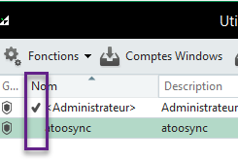
Nombre de postes de la licence Sage
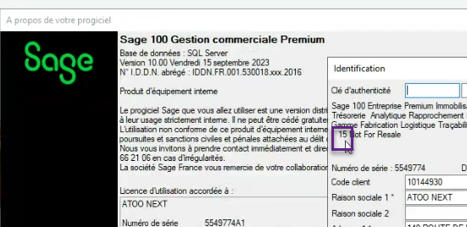
Au début = 4 licences = 4 connexion simultanées. Maintenant c’est licence/poste, c’est un utilisateur. Lorsqu’on active et réactive un mdp : on nous redemande un mot de passe. Grâce aux objets métiers, il nous est possible d’utiliser le user en étant désactivé
Conflit import de commande en TP si le user est déjà connecté. Ne vous prends pas d’user en plus
Base de données Sage Comptabilité (Optionnel)
Même si client n’a acheté que a com, il y a tjrs une BBD Sagec ompta qui est activé et renseigné mais il ne peut pas l’ouvrir et y avoir accès. Dans le fonctionnement Sage, les deux sont liées.
On peut avoir tout seule une BDD compta sans Com mais l’inverse n’est pas valable
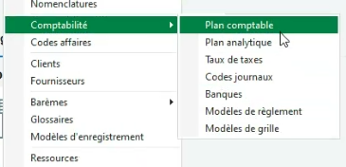
Tout ça est dans compta.
Si nous sommes dans cette config, les deux BDD ne sont pas au même emplacement. Si dans un autre répertoire. De manière que ors des imports des commandes, on ne soit pas bloqué.
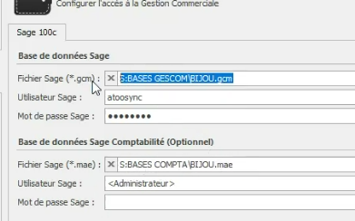
On sollicite les OM que lors des imports de données. Si on modifie directement en SQL, Sage ne garantit plus la BDD. Sage a un outil (SUPPORIA) pour passer en moulinette une BDD corrompue pour trouver, vérifier et corriger l’anomalie. Si Sage détecte qu’il y a eu des imports en SQL, là la société va être facturé. OM permet de se connecter à sa BDD et de MAJ les données en toute sécurité. Atoo-Sync passe obligatoirement par les OM. L’OM vérifie si les xml sont corrects.
Export vers Sage : en lecture de données : on passe en interrogation SQL
Compte tiers ne prend que des caractères alphanumériques. Les OM contrôle avant d’importer, cela sécurise.

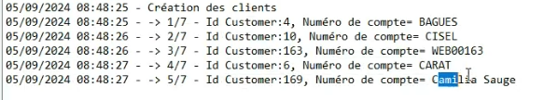
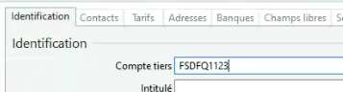

Articles
Faire atten
TVA par défaut : tva principal
Crédit de TVA à reporter : ce n’est pas une taxe, c’est une ligne à renseigner si ‘il y a eu un excédent de TVA
TVA collectée – tous les produits peuvent être taxés en France. Taxe pour l’état, à redonner à l’état tous les mois. On le vend 120 au lieu de 100. Ventes total à la fin du mois. Létat nous laisse entre le 17 et 21 du mois suivant pour payer lasomme des TVA à l’état

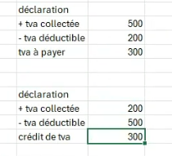
Les 300 de crédit de tva que je peux donc l’utiliser le mois suivant et jusqu’à ce qu’il n’y en a plus.
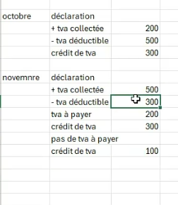

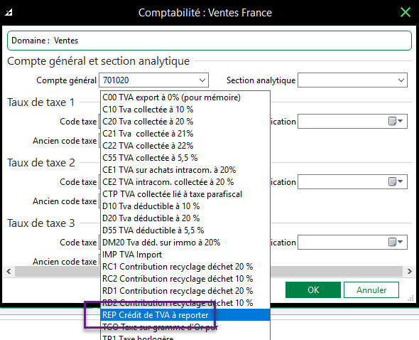
Catégorie comptable par défaut
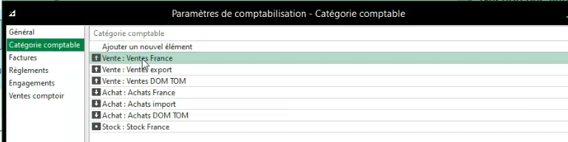

Le fait de rajouter une catégorie comptable, il faut attacher le compte comptable
Doc interne : copier/coller du ppt. Focus TVA e-Commerce de 1h

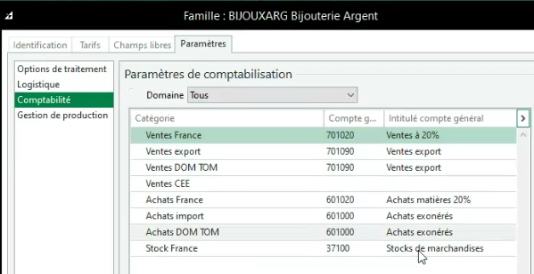
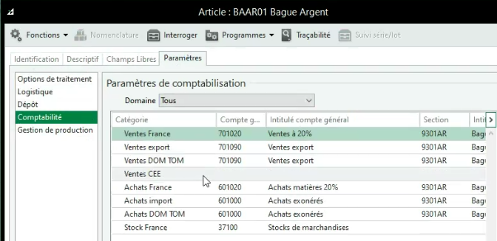

Maintenant dans la dernière version, cet ajour ne s émet pas automatiquement sur l’articles

Code taxe 1 : TVA normalement en France mais à demander au client
Les clients remontent des améliorations. Si ça concerne tout le monde, on l’intègre au logiciel

A partir des champs : c’est qu’à l’export des articles que ces catégories se créent
A partir des catalogues :
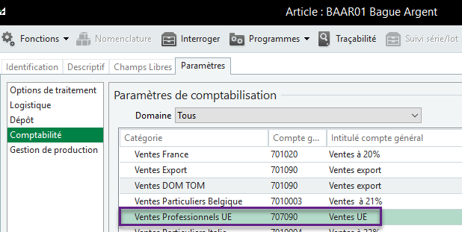

Tabulation du clavier : permet de faire hériter le paramétrage de la famille sur la fiche produit nouvellement créer
Partie compta, tout est à créer dans la famille. On peut même y renseigner un début de catalogue

Remise quantité et montant => prix spécifiques
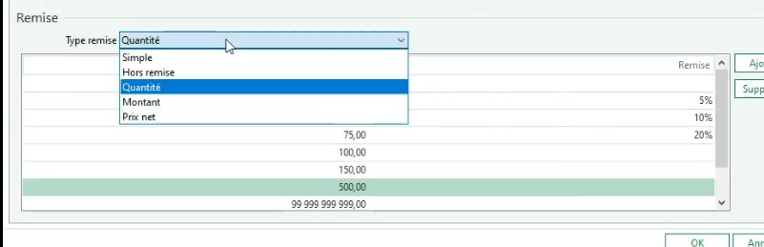
Glossaire
Du texte long sans mise en forme limité à 500
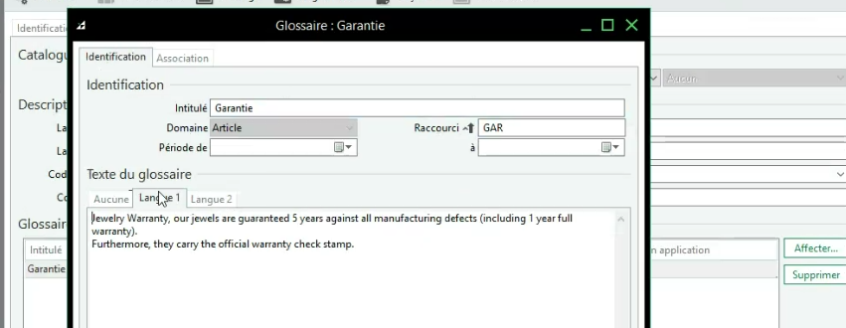
Limité à 64 champs
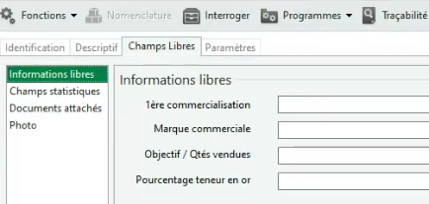
Champ statistique : permet de faire une analyse statistique.
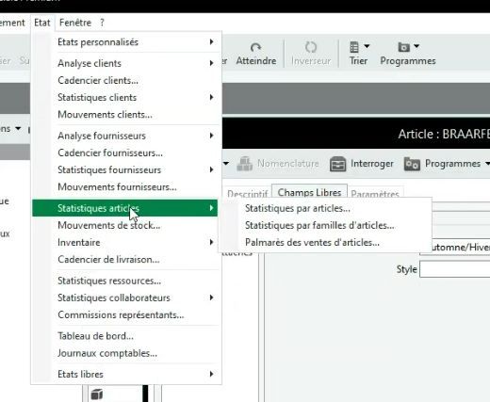
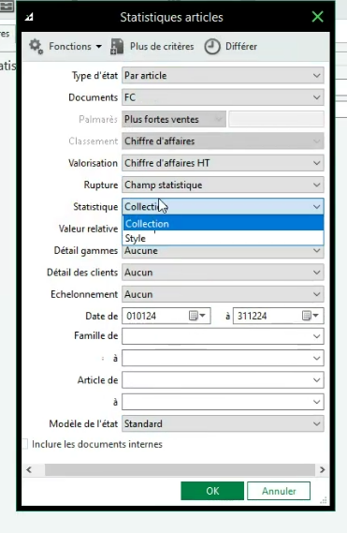
Escompte : remise en plus si le client paie lus vite, c’est pour la trésorerie. Entre 1.5 et 3%
Mettre en sommeil : Publier + En sommeil : ça désactive dans Presta
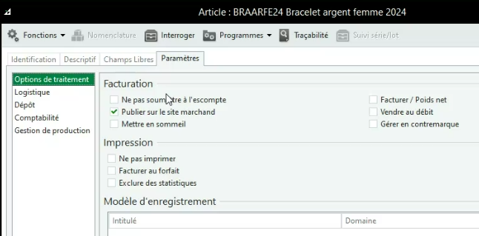
Géré en contremarque : j’en ai 0 en stock, j’attends d’avoir une commande pour le commander à mon fournisseur. Géré en stock Flux tend. Le fournisseur ne l’a pas en stock non plus,

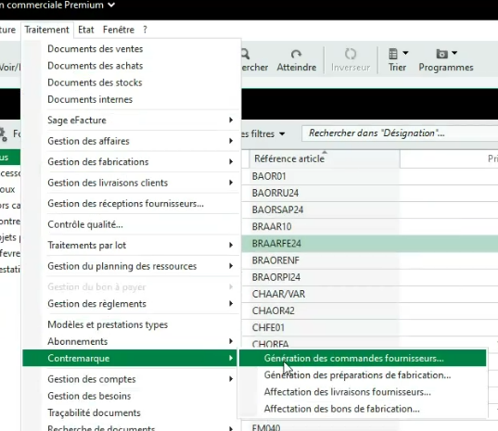
Dropshipping : stock géré par autrui. Je vends le stock du fournisseur. Il livre les commandes fabriquées. Mini

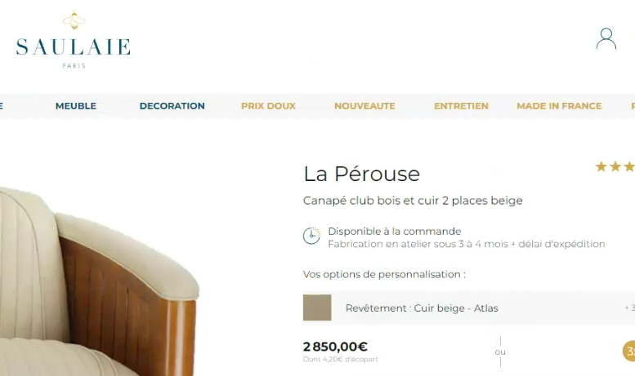

Ne pas imprimer
Pour que sur le doc de vente en impression ça ne s’affiche pas. Zecart par exemple
Facturer au forfait : un seul frais
Exclure des stats
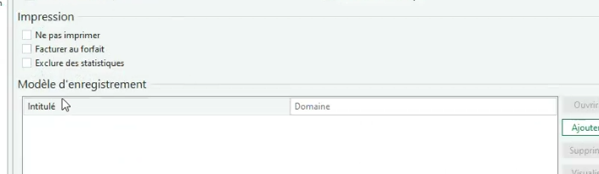
Modèle d’enregistrent : lancer des calculs

Brut : bracelet + emballage
Stock : CMUP : 5, 107. La somme totale acheté divisée par la quantité acheté. Le coût moyen permet d’avoir un élément pour calculer la marge. 80% utilisé, PAMP dans EBP.
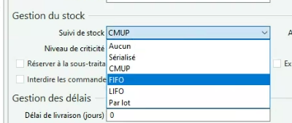
Sérialisé ou lot : nécessite un numéro en BL

Utiliser l’article de substitution : n’est plus utilisé car on ne sait pas combien de clients l’utilisent.
Mettre stock mini et maxi par produit.
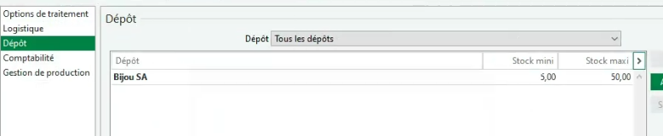

Aide à savoir quels articles doivent être commandés
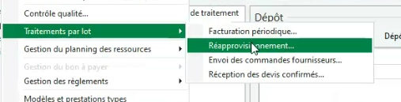
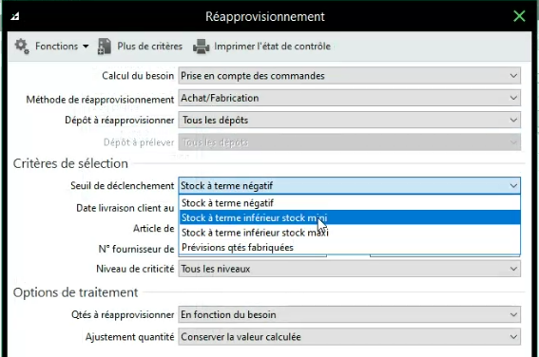

Taxe 1 = taxe principale
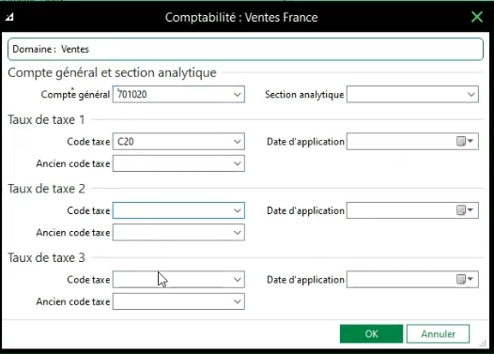

Interroger le stock, et déclencher la fabrication dans Sage Production.
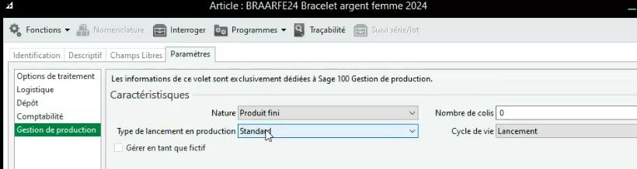

Article de type gamme – Sage limité à 2 gammes – inconvénient : n’a qu’une seule image. Pas recommandé de gérer les images dans la fiche
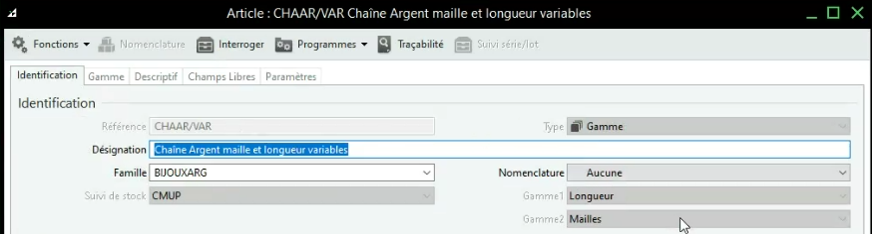
Enuméré de gammes = combinaisons possibles
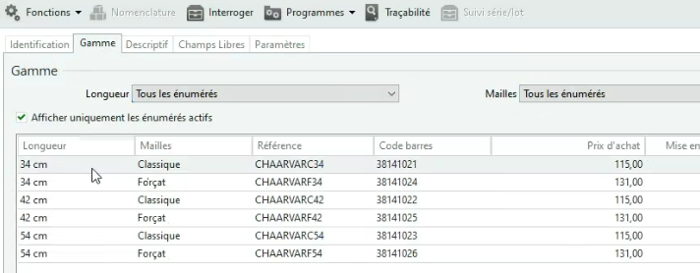
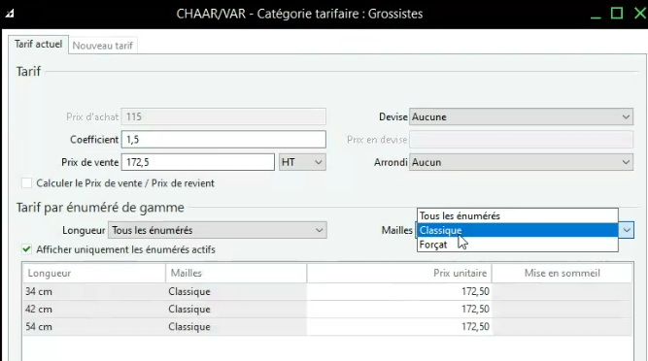
Nomenclature
Nomencture
Produits nécessaires à la fabrication du produit
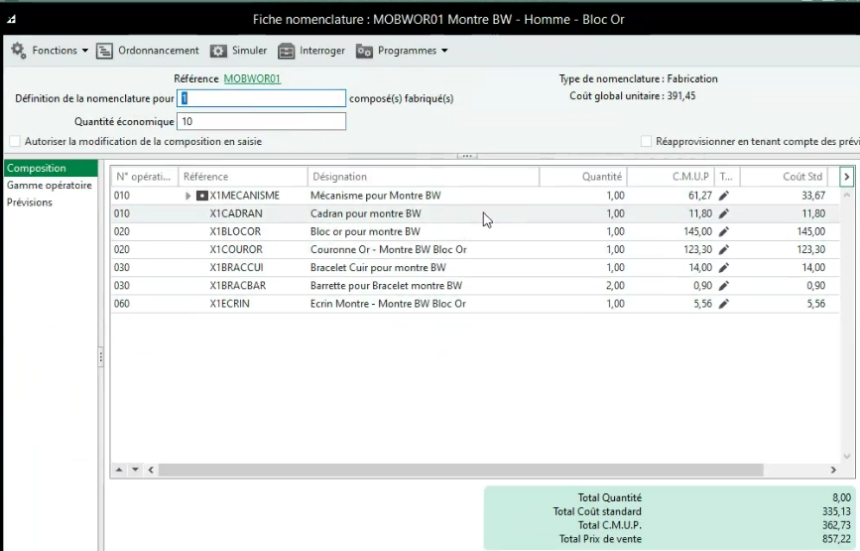
Simuler et donne un aperçu de ce qu’on a
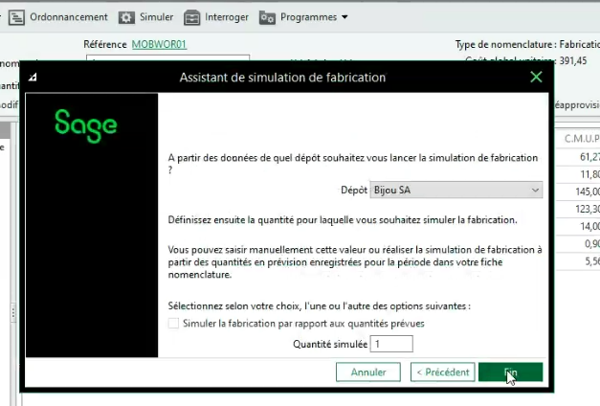

Nom Com Composé.
Dans mon article, tels produits de telles quantité. Assemblage de plusieurs produits.
On fixe le prix de l’article : peut être plus cher que celle des produits qui composent la nomenclature
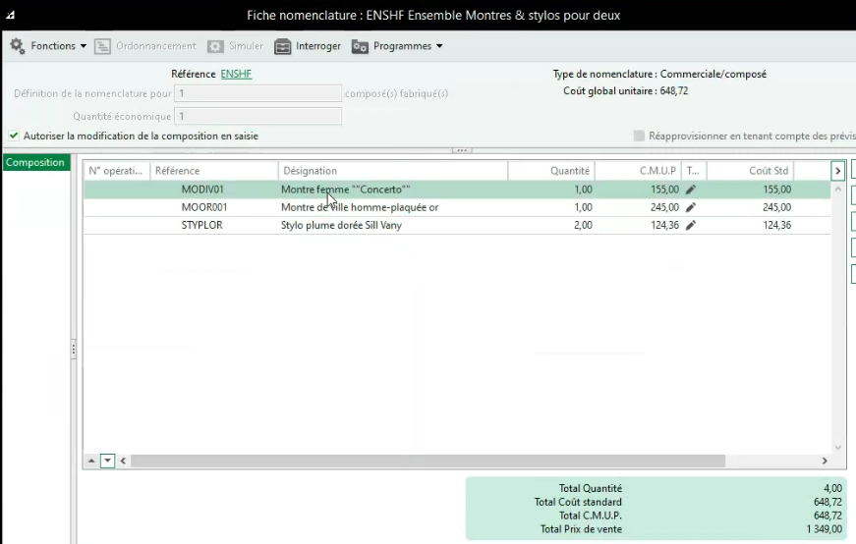

Conditionnement
Standard
Pas à pas, si 10 000 produits Sage demande par produit si il doit appliquer ce conditionnement.
Il faut dire non.
Qté = stock décompté dans Sage
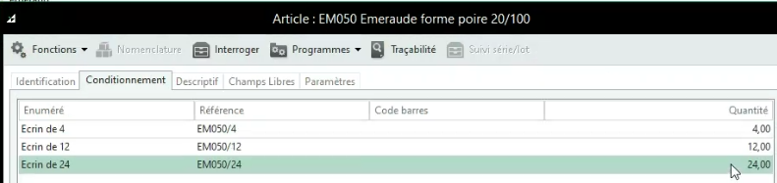
Conditionnement = différent mode de ventes

Unité de vente = n’impacte pas le stock 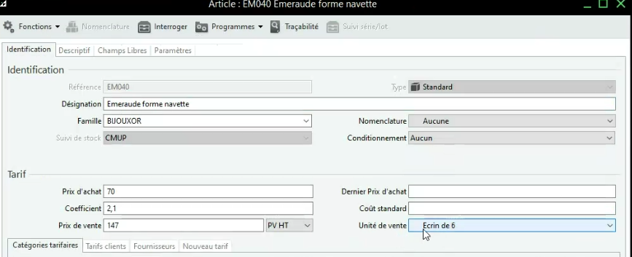
Rechercher Réf fournisseur
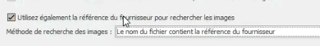
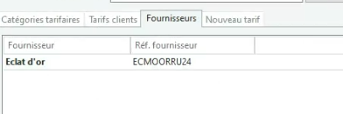
Il ne faut pas avoir le même image avec les deux ref différentes
Image de couvertue = 1ère dans l’ordre alphabétique

Supprime tout avant de renvoyer.
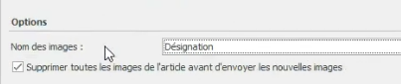

Mettre deux dossiers différents pour images et documents.
Ne les envoie que quand
